Claw
系统设计与架构报告 · Claw

Claw：办公室即界面
把一个多智能体系统的运转，渲染成一间可被外围感知的像素办公室：一种语义绑定的透明层设计。
The Office as Interface: A Semantically-Bound Transparency Layer for Multi-Agent Systems
Claw 是 Dream-Waver 中的一个独立 Multi-Agent 纵切，由两部分组成：一套「协调者—并发子 Agent」的编排内核，以及一层将真实运行状态渲染为像素办公室的透明界面。本报告依次说明系统架构、Agent 架构（含 Agent Harness 与工具调用）、事件协议、界面与编排的解耦机制，以及五项结构性升级；并通过一次完整模拟任务与一次真机运行给出验证，最后将其置于相关工作的坐标系中，提出可执行的实证评估路径。
状态：已实现 · 真机验证 · 8 角色 · 6 阶段编排 · 并发子 Agent（≤3） · 5 类 Claw 编排事件（plan / task / artifact / clarify / debate）

目录
Claw：办公室即界面 ................................................ 1
01 引言 ............................................................ 3
02 相关工作 ........................................................ 6
03 任务生命周期 .................................................... 7
04 系统架构：三服务与分层后端 ..................................... 10
05 前端：让像素角色动起来 ......................................... 13
06 Agent 架构 ..................................................... 20
07 事件协议：编排与界面的接缝 ..................................... 31
08 语义绑定：让可视化诚实 ......................................... 34
09 从系统到产品：五项升级 ......................................... 37
10 能力接入：借能力，不借界面 ..................................... 40
11 真机验证 ....................................................... 43
12 定位、追问与评估 ............................................... 45
13 局限与未来工作 ................................................. 47
14 结论 ........................................................... 48
15 参考文献 ....................................................... 48

Part I · 命题

01 引言
把一件任务交给一支 AI 团队，正在从想象变成日常。但当一个系统不再只是回答问题，而是像一个小组织一样替你推进工作，新的不透明也随之出现：它们在做什么、为什么这么做、接下来会走向哪里，用户往往只能等结果。本文讨论的正是如何为这种委托关系补上一层可信、可读的界面。

1.1 问题：委托的不可见性
传统软件的执行大多同步可见：点击、等待、得到结果。单 Agent 对话虽然也有黑箱，但至少还是线性的：一条思考流、几次工具调用、一个回答，用户可以顺着读下来。多智能体 团队则不同。规划者拆解任务，多个执行者并发检索、跑代码、生成图像，撰稿者汇总，评审者再复核改写。几分钟内，它可能产生数十次工具调用、数万 token 的中间消息和多轮返工；这已经不是一条思考流，而更像一个组织在运转。
现有界面通常走向两个极端。一个极端是折叠：把整段执行压成一根进度条，用户只能看着它转，几乎得不到任何中间信号。另一个极端是展开：把完整 trace 作为消息树或工具调用树呈现出来，细节齐全，却更像给工程师排障用的日志。对只是想把事情办成的委托人来说，阅读完整 trace 的成本并不比没有界面低。折叠丢掉了信息，展开丢掉了可理解性；真正缺的，是二者之间的中间层。
这层空白会直接影响人的判断。当执行过程不可见，用户容易把「看起来合理」的计划当成信任代理，从而过度相信系统[21]。换成态势感知（situation awareness, SA）的语言[16]，委托人在三个层次上同时缺少线索：谁在干什么（L1）、为什么这么做（L2）、接下来会发生什么（L3）。看不见这三层，人既难以及时发现偏离，也难以在系统确实可靠时放心放手；信任因此无法被校准[17]。
问题定义
为一个正在执行真实用户任务的多智能体 系统，设计一种面向非专业委托人的界面，使其能够重新获得三层态势感知（谁在干什么 / 为什么 / 接下来），并据此更恰当地校准信任、及时干预。这个界面不能像进度条那样抹掉过程，也不能像 trace 树那样把理解成本转嫁给用户。

1.2 方法：过程作为场所
本文的答案，是把过程渲染成一个可观察的场所：一间像素办公室，一支状态可以被直接读出的团队。这里的关键不是拟人化本身，而是空间表征。现实团队的状态往往不需要逐行阅读也能被外围感知：谁坐在工位上忙，谁在会议室讨论，谁停下来等待协助，位置和姿态本身就在传递信息。Claw 将多智能体 系统的执行状态编码进同样的两个通道：位置（在工位 = 执行，在会议室 = 规划或评审，走向同事 = 协作）与姿态（打字、检索、报错、完成）。用户不必阅读完整日志，也能持续把握团队进展。这是一种介于进度条与 trace 树之间的中间表征：保留过程信号，但不把全部细节压给用户。
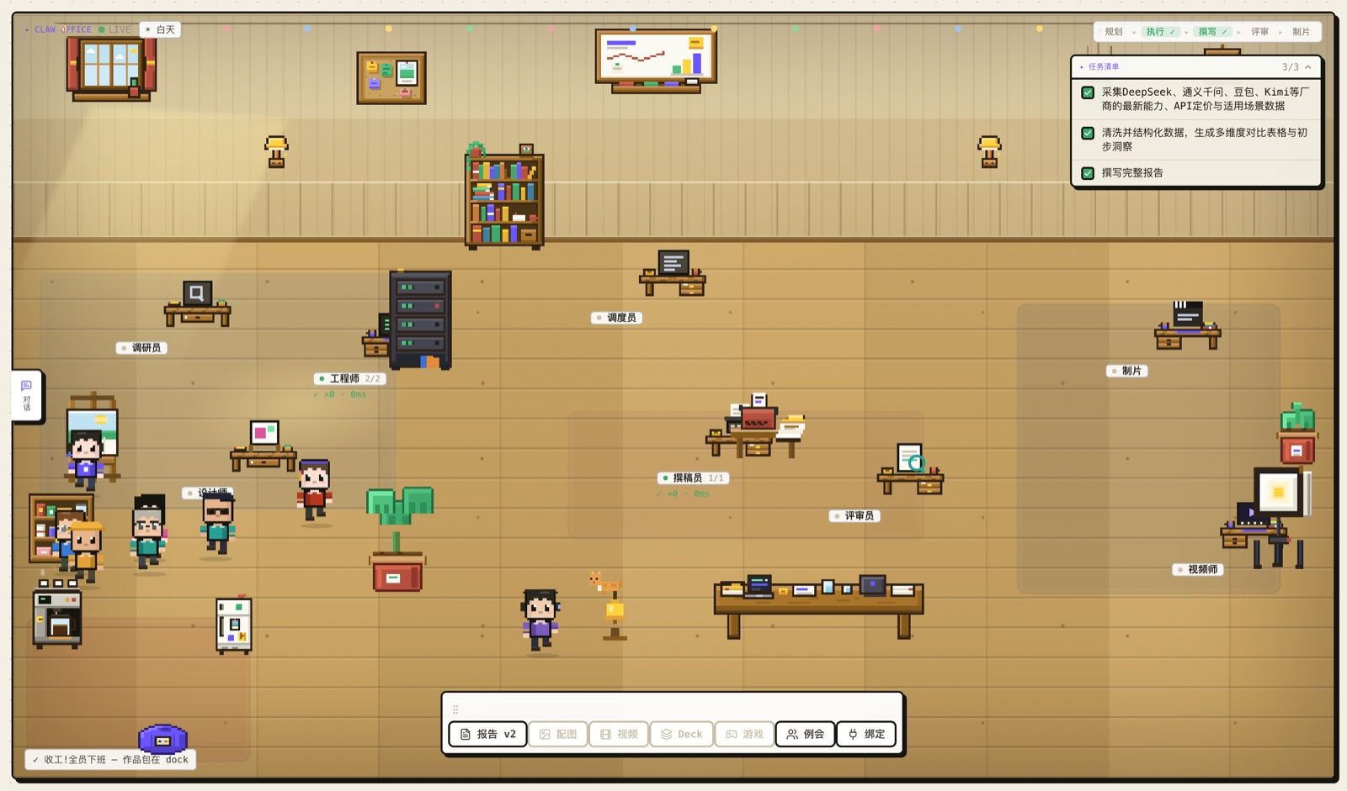
图 1 · 办公室视图(真机截图)。一次真实运行(由真 DeepSeek 驱动)的办公室一景：八个角色各在工位，头顶的叙事气泡是第一人称的进展叙述；右上为实时任务清单，顶部阶段条显示各阶段进度，底部作品坞收着刚产出的报告。状态被编码进空间(位置)与姿态(动作),无需阅读即可外围感知——这正是本文方法的直观呈现。
不过，一间好看的办公室本身并不等于好界面。它要成为界面，而不是装饰，必须遵守一条纪律：语义绑定。场景中的每个关键元素都对应流程中的一个语义单元，并由后端真实事件驱动；没有真实事件，就不渲染相应状态（§08）。这也是 Claw 与 2026 年初出现的一批「像素办公室」工程制品之间的核心区别（§02）。

1.3 贡献
本文不把多智能体 编排本身作为新贡献。角色分工、辩论、评审改稿已有成熟先例（§02）。本文的贡献主要集中在界面层和方法层：
- 概念化——命名并刻画「语义绑定 vs 活动镜像」这一设计区分，提出「场景语法 ↔ 流水线阶段」的语义绑定框架，把办公室隐喻从一个界面直觉，变为可操作、可检验的设计原则。
- 系统——一个独立 Multi-Agent 纵切的完整实现：Next.js 前端、Go 编排后端、Rust 沙箱与能力侧车，8 角色编排、Agent Harness 与工具层、一套类型化事件协议、五项结构性升级；它是上述框架的一个诚实实例。
进一步说，本文把「AI 员工」作为产品隐喻，把「Multi-Agent」作为技术对象：前者面向用户，强调可观察、可沟通、可干预；后者面向系统，强调角色化子 Agent、工具调用、并发执行和事件协议。两套词汇不混用，才能避免把界面拟人化误写成算法机制，也避免把后端编排写成纯展示效果。
- 验证与评估——一次真机运行验证了风险最高的主流水线；并设计了首个对照用户实验(隐喻界面 vs 日志 / 清单基线),测量理解、干预与双向的信任校准。
- 定位——把「办公室隐喻可视化」这一刚爆发、却尚无学术处理的工程流派，首次纳入设计理论与实证评估的坐标系。

1.4 本文结构
全文分五部分。第一部分提出问题，并在 §02 中把 Claw 放入相关工作的坐标系，说明本文要填补的空白。第二部分给出系统概览：§03 通过一次真实任务展示完整生命周期，§04 说明三服务总体架构。第三部分进入系统设计：§05 解释前端如何把事件渲染成办公室，§06 拆解 Agent 架构、Harness 与工具调用，§07 说明界面与编排之间唯一的接缝——事件协议，§08 进一步说明语义绑定如何支撑界面的可信性。第四部分讨论系统如何走向产品形态：§09 总结五项结构性升级，§10 说明能力接入。第五部分给出验证与评估：§11 报告真机验证，§12 明确贡献边界并提出对照实验，§13 讨论局限与未来工作，§14 收束全文。

1.5 设计目标
上述问题可以拆成四个可评估的设计目标。它们贯穿全文，也对应后续章节的验证线索：
- D1 · 三层态势感知——让委托人重获「谁在干什么 / 为什么 / 接下来」(L1–L3)。(§03、§05、§07 回应)
- D2 · 信任校准——目标不是最大化信任，而是「该信时信、该疑时疑」的适度依赖(appropriate reliance)。(§12 回应)
- D3 · 及时且精准的干预——支持澄清、运行时改绑与追问转向。(§06、§09 回应)
- D4 · 诚实——不虚构状态，使失败与成功一样显形。(§08、§09 回应)

02 相关工作
承接引言中的问题，本文从三条脉络定位 Claw：多智能体 编排、Agent 过程可视化，以及透明度与信任的人因研究。第一条说明 Claw 借用了哪些已有机制，后两条则说明本文真正试图推进的界面问题。

2.1 多智能体 编排：机制基础
多智能体 编排的机制已经相当成熟。角色化的软件开发流水线见于 MetaGPT[1] 与 ChatDev[2]；角色条件化对话可追溯至 CAMEL[3]；可组合的工具型 Agent 由 AutoGen[4] 给出；「招募—协商—执行—评估」的动态组队则见于 AgentVerse[5]。多智能体 辩论对事实性的提升由 Du 等[6] 论证，自我反馈作为质量信号见于 Self-Refine[7] 与 Reflexion[8]，综述也已经对这一设计空间做了系统梳理[9]。Claw 的编排层建立在这些机制之上，本文不在这里主张机制新颖性；本文关心的是这些机制运行起来之后，怎样被用户理解和监督。

2.2 过程的可视化：范式与局限
既有工作已经尝试把 Agent 的执行过程呈现给人，但它们的目标和 Claw 并不完全相同。面向开发者的追踪与时间线（AgentLens[11]、AGDebugger[12]）适合事后诊断，受众主要是工程师，而不是正在委托任务的普通用户。node-link 画布（AI Chains[13]）强调的是 LLM 内容分解，而不是执行过程本身。与像素化呈现最接近的是 Generative Agents[10]：它确立了像素 Agent 的视觉词汇，但其中的空间模拟本身就是研究对象，Agent 并不替用户执行真实任务，观察者也是研究者。Claw 的前提相反：空间不是模拟世界，而是叠加在真实任务执行之上的界面；观察者不是旁观研究者，而是任务的委托人。针对多智能体 透明度的界面研究，目前仅见从业者访谈[25]，它指出了细节与可理解性之间的张力，但尚未构建可检验的界面。

2.3 空间职场隐喻：一个未经学术处理的类别
把 LLM Agent 呈现为像素化职场，自 2026 年初起已经成为一个公开的工程实践类别（Pixel Agents[24]、Bit Office、AgentFleet 等）。这些系统常见的做法，是把底层工具活动直接映射为角色动画。就本文所知，这一类别尚未经过学术化处理：没有明确的设计理论，也缺少实证评估。本文的空白因此并不是「谁先用了办公室隐喻」，而是这个隐喻能否被定义为一种可检验的透明机制：场景语法是否与角色化流水线的阶段语义绑定（§08），而不只是把活动映射成动画。

2.4 透明度、信任与态势感知：理论与测量
Claw 的主张可以放进既有理论中检验。它试图恢复态势感知（situation awareness, SA）：Endsley 的三层模型[16]（觉察当前状态、理解其含义、预期其演化）可以分别对应办公室中的工位状态、会议/阶段含义与计划推进；SAT 框架[18]则进一步把 Agent 透明度操作化为可测量构念。本文关注的因变量也不是信任越高越好，而是信任校准（appropriate reliance）[17]：系统可靠时应被依赖，系统出错时应被怀疑，这已有成熟量表可测[20]。在协作可见性一侧，Social Translucence[14]的「可见性—觉察—问责」链条，以及 Media Spaces[15]的环境感知传统，也为「让活动被看见以支持协作」提供了理论依据；人机交互准则[19]则可作为专家评估的参照。

2.5 一项反证，与评估路径
也必须正面承认一个反向证据：Carter 等[23]的实验表明，表层拟人化并不一定改善信任校准，甚至可能让用户在系统失效时更慢收回信任。本文不回避这一点，而是把它写成一个可检验问题：语义绑定的隐喻，是否真的区别于表层拟人化？最接近的评估范式，来自 He 等[21]关于分阶段人类监督的研究，以及以文档式计划表征作为对照的 Cocoa[22]。综上，本文要填补的空白可以表述为：尚无经同行评审的工作，将空间职场隐喻作为一种设计出的透明机制来研究——它的场景语法与角色化流水线阶段绑定，叙事锚定于真实 Agent 消息，并以日志、时间线、清单等非隐喻表征为对照，实证评估它对用户理解、信任校准与监督行为的影响。Claw 是这个空白下的一个完整实例；§12 的对照实验，则是把它从工程制品推向研究贡献的关键一步。
Part II · 系统概览

03 任务生命周期
先看一次真实运行的全程——它在办公室里如何逐幕推进。
承接引言提出的态势感知诉求，本节以一次真实运行给出直观印象，回应 D1:让委托人在过程之中就能把握「谁在工作、为什么、接下来如何」。运行的任务是「调研 2026 主流国产大模型(DeepSeek、通义千问、豆包、Kimi)的能力与 API 定价，产出一份图文并茂的选型报告——含结构化对比表、选型建议，并由设计师现场生成主题插图」。以下五张截图取自同一次真实运行——由真实的 DeepSeek 三档模型驱动、并真实调用 NanoBanana 出图，而非脚本演示。团队按顺序推进任务：先对齐分工，各角色回到工位并行工作，过程中确有工具受阻，初稿完成后评审复盘改稿，最后交付。每一幕都由后台一个真实的流程事件触发，而非任意的装饰动画；正是这种一一对应，使办公室成为过程的忠实表征，而非事后的旁白。
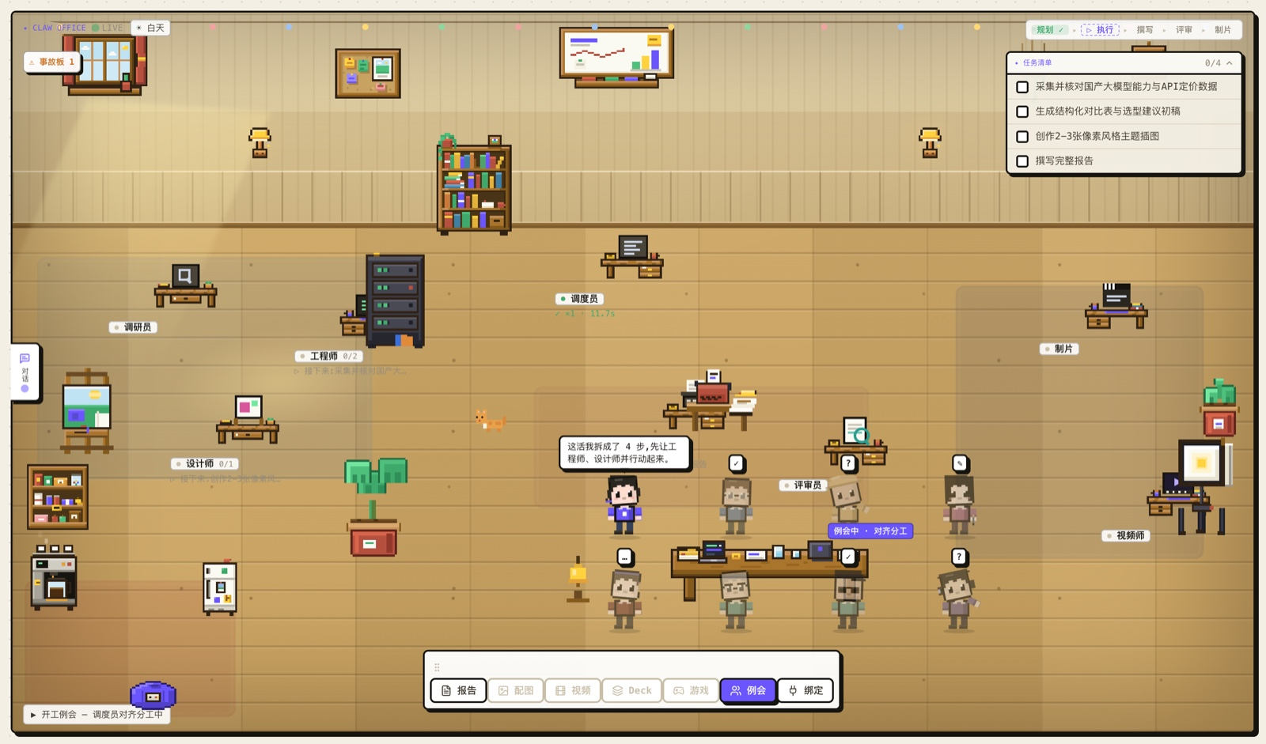
阶段一开工与规划。用户在对话中派发任务，调度员当即拆解任务、召开开工例会并对齐分工(状态条打出「开工例会 — 调度员对齐分工中」,像素角色围拢至会议桌)。计划一经宣布，团队便知晓接下来几分钟将要发生什么；而在通常的日志界面里，这一信息只能在事后拼凑得出。
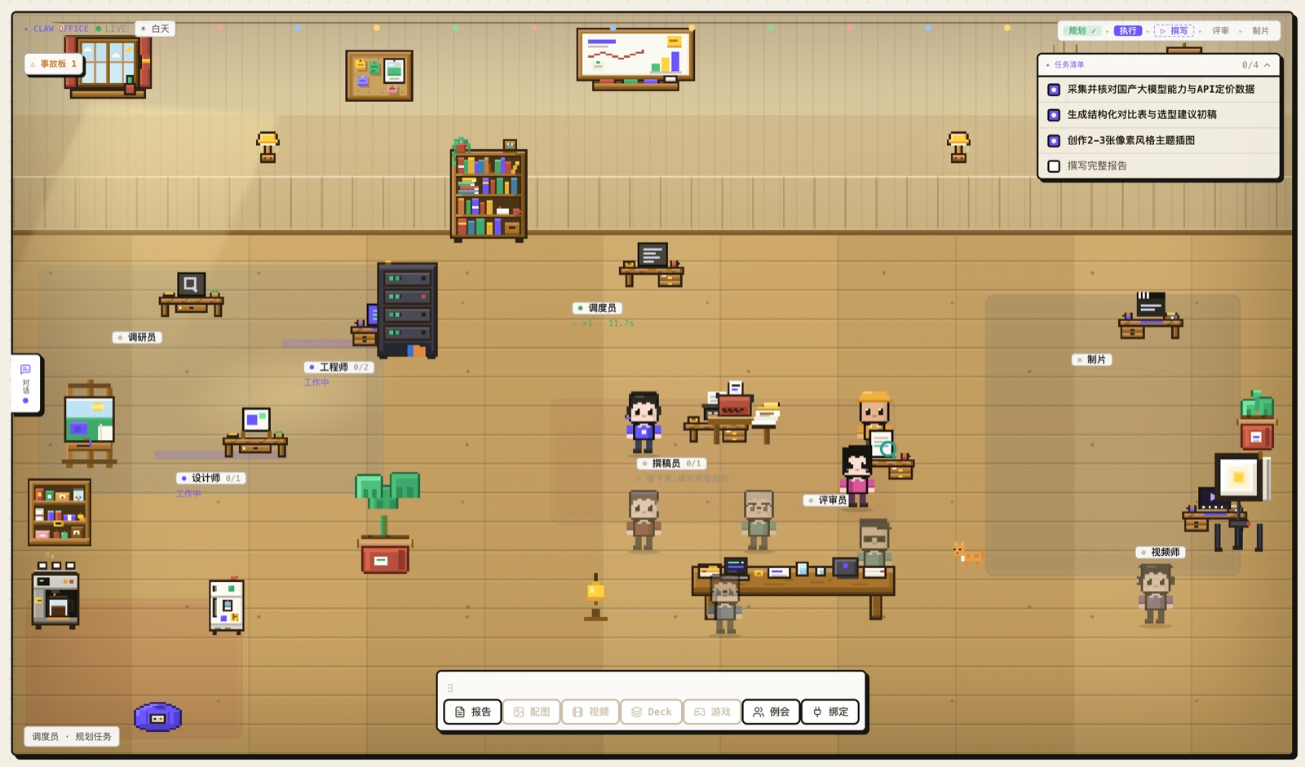
阶段二并发执行。调度员把任务并行铺开：工程师回到工位执行代码、采集并结构化四家厂商的能力与定价数据，设计师同时开工生成配图，二者并行推进。像素角色头顶的状态气泡以第一人称叙述各自进展(「执行 python 代码」「生成配图」),空间清晰地表达出「谁在忙、忙什么」,构成可外围感知的态势。
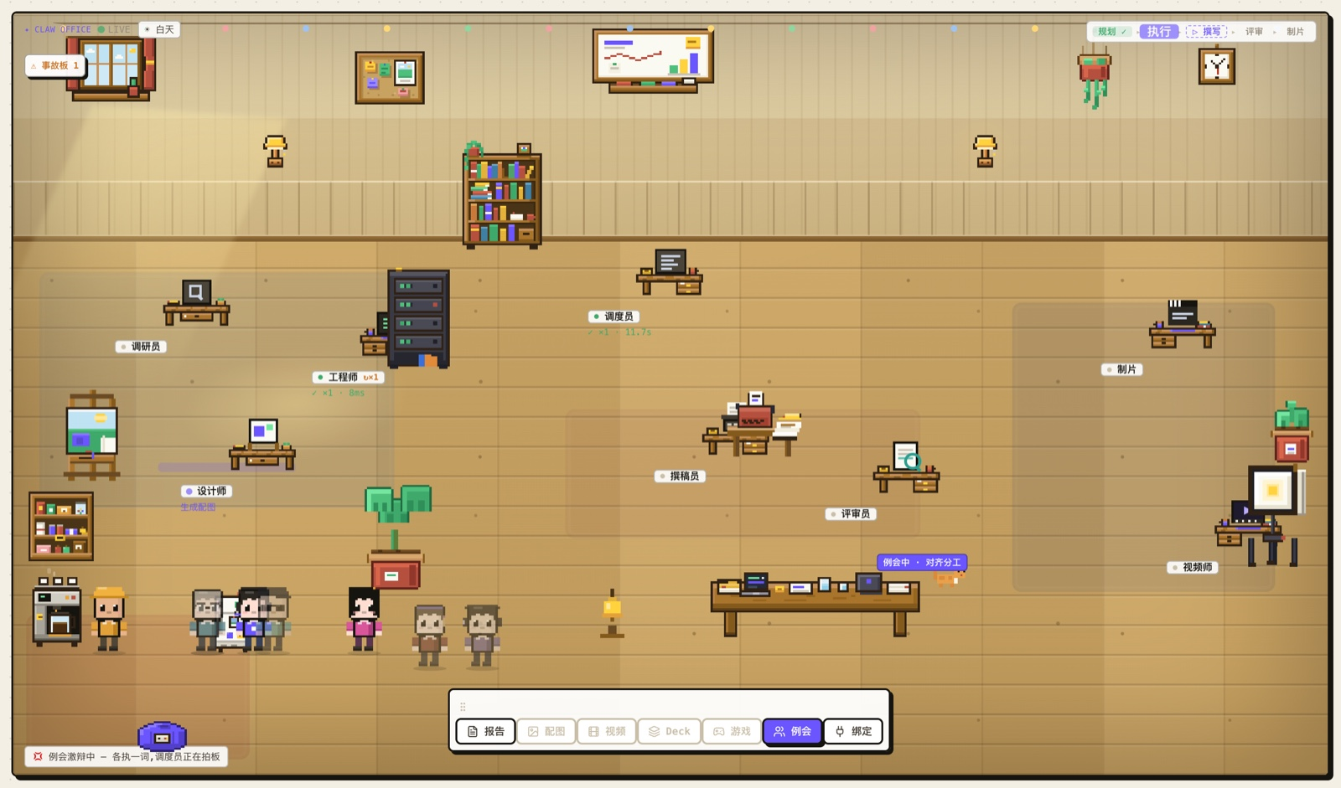
阶段三异常显形。执行途中，工程师的 code_execute 调用真实失败(本机未起沙箱),工位标牌随即挂出返工计数(↻×1),左上「事故板」亮起计数；与此同时设计师仍在生成配图，团队并未因一处受阻而停摆。失败与成功同样醒目，不加掩饰。
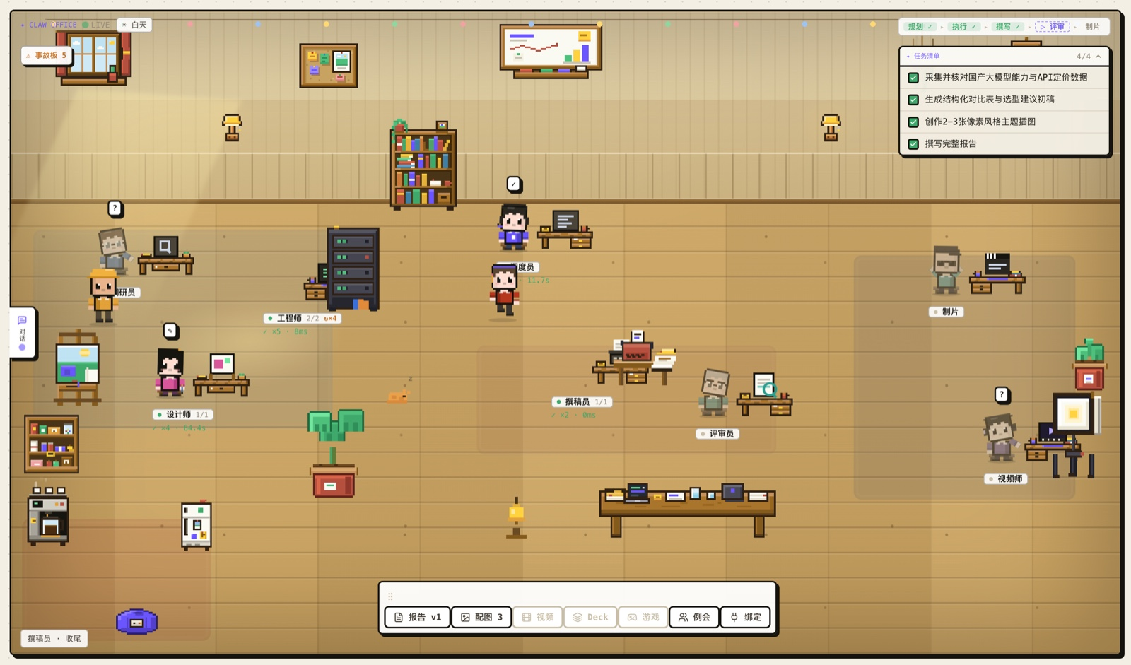
阶段四评审复盘。四项任务勾齐、初稿完成后，评审员依 rubric 复审并产出第二版(报告 v2);工位标牌上的履历如实累加(评审员 ↻×1)。阶段条推进到「评审」,像素角色头顶亮起完成标记，空间把「评审确在进行」这一事实表达了出来。
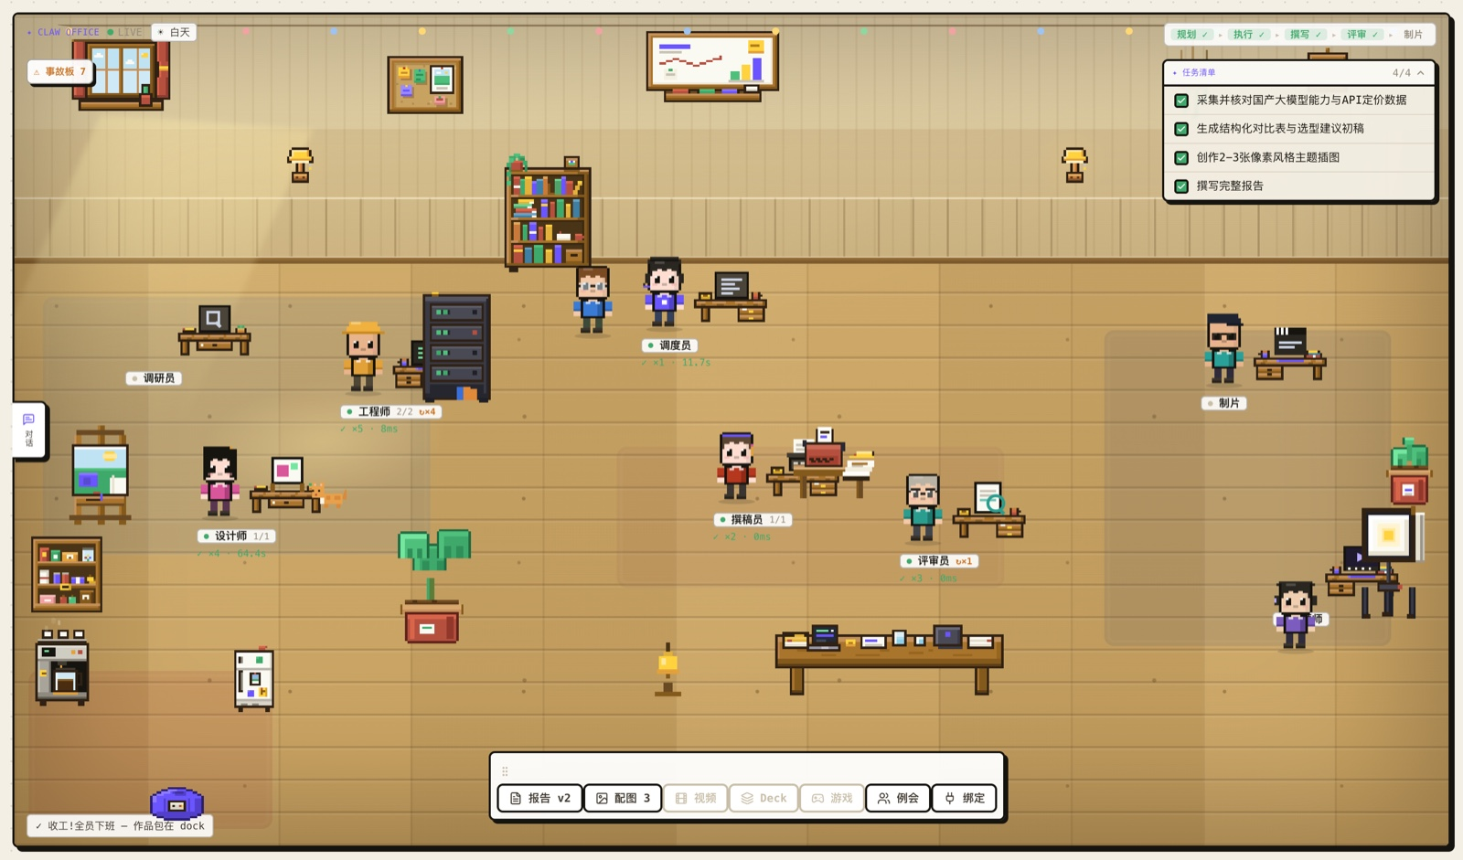
阶段五交付——但不粉饰。这一单交出了图文并茂的报告 v2 与三张配图(dock 上「报告 v2 · 配图 3」),但并不完美：事故板累计 7 处待改进的痕迹。正因途中有过返工，完成庆祝被据实降到低一档——状态条打出「收工!全员下班 — 作品包在 dock」,而非敲钟庆祝、全场落彩带。诚实语法据实分级：零事故才敲钟，有瑕疵则如实相告，绝不为好看而夸大——这正呼应 D4。
五张截图讲述的是同一件事：办公室并非过程的旁白，而是过程本身的一等表征。要让这一表征可信，其背后的系统必须先立得住。

04 系统架构：三服务与分层后端
上一节展示的是办公室这层可见外观；它之所以可信，来自底层系统的组织方式。在 Dream-Waver 仓库中，Claw 不是一个孤立演示，而是一个真实的 Multi-Agent 纵切：Next.js 前端、Go 编排后端、Rust 沙箱，以及用于图像 / 视频等外部能力的 dreamapi-sidecar 共同工作。办公室只是最外层的界面，用来把系统正在发生的事如实呈现出来。

4.1 三个服务与语言取舍
系统核心划分为三个服务，并让语言选择与职责边界对齐。前端是 Next.js 应用，也就是用户看到的办公室；它尽量不承载业务逻辑，只订阅后端事件流，并把同一条事件翻译成办公室、清单和日志三种等价视图（详见 [14] 所论的社会透明性，展开于 §05）。后端是 Go 单体服务，承载主要智能：API、Agent Harness、编排、工具层、模型路由、事件总线与持久化。沙箱是独立 Rust 服务，用来隔离不可信代码执行。图像、视频等生成能力则通过 dreamapi-sidecar / df-ability 这类能力侧车接入，不混入编排内核。
这个划分不是按技术偏好拼出来的，而是对应三类不同的风险边界。界面渲染崩溃，不应影响正在运行的任务；用户或 Agent 生成的代码，更不应触碰编排状态。因此，界面、智能编排与不可信执行被拆成独立进程，让隔离成为部署事实，而不只是编码约定。Go 适合后端编排：多个子 Agent 的并发派工、有界信号量和 wg.Wait 汇合，都能用 goroutine 与 channel 直接表达；单体形态又避免了过早微服务化带来的分布式协调成本。Rust 适合沙箱：内存安全、无 GC 暂停和所有权模型，使它更适合承担不可信负载。Next.js 则适合高密度交互界面：组件模型和实时订阅生态，让同一事件同步渲染成三种视图的成本较低。服务之间的通道也顺着职责划分：前端与后端之间是 WebSocket（事件）加 HTTP（会话与产物），后端再按工具能力分派到沙箱、检索或生成侧车。
对照 Dream-Waver 的当前代码，核心路径也能落到具体目录：办公室界面位于 apps/web/components/claw，包括 ClawOffice、useWorkerStates、workers 与 BindingsPanel；编排核心位于 services/orchestrator/internal/skill/claw，包括 roles.go、coordinator.go、subagent.go 与各类工具封装；事件定义位于 services/orchestrator/internal/event/event.go；沙箱和能力侧车分别承担代码执行与图像 / 视频生成。这样写的好处是，读者可以从报告中的架构层级直接追到仓库实现，而不是只看到概念图。
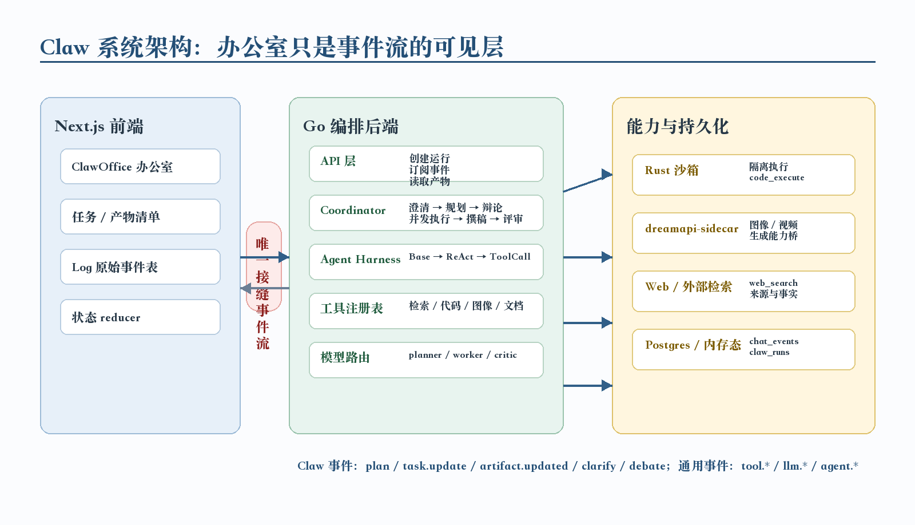
图 2 · Claw 系统架构（自绘示意）。核心三服务是 Next.js 前端、Go 编排后端与 Rust 沙箱；图像 / 视频能力通过 dreamapi-sidecar 接入。前端与后端之间的唯一语义接缝是类型化事件流，产物正文则通过 HTTP 单独读取。

4.2 后端分层与端到端数据流
系统的重心在后端。它自上而下分为四层：API 层用 chi 路由管理会话生命周期，包括创建运行、订阅事件和读取产物；编排层采用协调者—工作者（coordinator–worker）结构，由协调者规划带角色标注的子任务，再把执行角色作为并发子 Agent 派出（上限 3，goroutine + 信号量），沿六阶段流水线推进（详见 §06）；每个子 Agent 都运行在同一套 Agent Harness 上，也就是 Base → ReAct → ToolCall 三层抽象构成的思考—行动—观察循环；底层支撑设施则包括工具注册表（按能力门控）、LLM 路由（planner / worker / critic 三档）、事件总线（逐会话扇出）与持久化。
把这些层串起来，就能看到一次任务如何从委托变成可见过程。用户提交任务后，请求先到 API 层，创建运行并开放事件订阅；协调者随后规划子任务，并在六阶段流水线中派出并发子 Agent。每个子 Agent 在 Harness 上运转：需要外部能力时，就向工具层发起 ToolCall——检索走 web_search，代码进入沙箱，图像与视频转交给对应能力后端；工具返回的观察再回灌给模型，成为下一轮思考的输入。与此同时，编排层和 Harness 每完成一件有意义的事，就向事件总线发出类型化事件，事件总线按会话扇出。前端通过 WebSocket 接收这条流，不解析日志、不自行编造，只按事件渲染，把同一事实同步落到办公室、清单和日志三种视图里。于是，任务内部的每一步都沿「任务 → API → 编排 → Harness → 工具 → 事件总线 → 前端」这条链路，在办公室中获得外部呈现。
这条链路也解释了界面为什么可信：后端和前端之间只有事件总线这一条缝。真实进展只能通过类型化事件外传，前端没有理由、也没有权力虚构状态。办公室不是事后旁白，而是后端运转的投影；这正对应 D4 所要求的诚实。后续章节将由外而内展开：§05 说明前端如何渲染事件，§06 说明 Harness 与工具如何驱动单个 Agent，§07 说明这条唯一接缝的事件协议，§08 则说明语义绑定如何建立在这套协议之上。
因此，Claw 的可信度不是来自「办公室画得像不像」，而是来自这条链路上的可追溯性：角色身份来自后端 Role key，工具动作来自 tool.start / tool.end，计划来自 claw.plan，任务状态来自 claw.task.update，产物更新来自 claw.artifact.updated。前端可以选择把这些事实画成工位、白板、作品包或日志表，但不能改变事实本身。

4.3 一场运行里的三种模型
一场运行不会用一个模型跑到底，而是按调用性质在三档之间切换，由模型路由器分发。路由器本身并不复杂：本质上是 task → client、task → 模型名两张表，加一个兜底策略。启动时绑定三档：planner 使用质量优先模型，worker 使用吞吐优先模型，critic 使用复核档；本机默认配置为 planner = deepseek-v4-pro，worker / critic = deepseek-v4-flash，主 provider 为 DeepSeek。
三档划分的依据，是这一步对整场运行的贡献。把含糊目标拆成互不重叠的并发子任务，或把多个执行角色的产出编成一篇结构自洽的报告，这类调用决定全局质量，值得使用更强、更慢、更贵的模型，因此进入 planner。检索资料、跑代码、生成配图这类边界清晰且可当场验证的动作，是并发执行的主力，成本和延迟更关键，因此进入 worker。评审则是对照 rubric 的批判性复核，既不是规划也不是生产，单独进入 critic，便于独立调优。这种「按调用性质选档」的思路，与 Mixture-of-Agents 和成本敏感的模型路由相近；具体角色如何绑定三档，在 §06.6 说明。

4.4 两层持久化与重启恢复
后端使用两层持久化，分别服务于事件回放和运行恢复。chat_events 表按会话 ID 存储事件流（与 WebSocket 订阅使用同一键）；冷启动或断线重连时，前端按 seq 补齐历史事件，重建现场（第 07 节）。claw_runs 表按 job id 存储一次运行的终态快照，包括计划、产物、版本、图 / 视频 / deck / 游戏和对话记忆；进程重启后，内存会话可以从这一行水合恢复，追问迭代仍能继续。两处落库都与实时广播解耦，不阻塞 WebSocket；二者也都启用行级安全，按工作区隔离。匿名运行不落库，只保存在内存中。内存会话 map 是热路径，这两张表则是恢复点。
Part III · 系统设计

05 前端：让像素角色动起来
第 03 节的办公室提出了一个问题：这些像素角色是如何被绘制、又如何动起来的？
前端并非编排的旁白，而是一个把事件流翻译成「活的房间」的渲染引擎。它分为三层：像素角色如何绘制、如何运动，以及由谁决定在何时做出何种动作。三者合起来，才使一间静态的像素办公室成为可被外围感知的态势显示，从而支撑委托人在三个层次上的态势感知(situation awareness, SA),回应 D1。

5.1 实现：技术栈与渲染方案
前端是一个 Next.js 15(App Router)+ React 19 + TypeScript 应用，样式由 Tailwind 加一层全局 CSS 变量统一。它的核心判断有三：用什么画、用什么动、用什么把后端的事件接进来。
渲染——角色不是位图精灵，而是内联 SVG:头、四肢与衣着都由矩形拼绘；办公室场景则是绝对定位的 DOM 叠加 SVG,按一套固定的工位坐标排布；全程不用 canvas,也不用游戏引擎。这一选择的回报是：每一个像素都能被 CSS 直接驱动，于是「怎么动」几乎全部落在样式层(见 5.4)。动画——行走是 CSS steps() 的帧序列，二级动作是 CSS transform(在颈、肩、肘等关节设 pivot);GSAP 只负责窗口与卡片的 UI 转场，并不参与办公室仿真。
仿真——角色的走位不靠逐帧渲染，而由一个约每 90 毫秒推进一次的确定性 tick 引擎驱动：它做曼哈顿寻路、工位占用避让与手势挑选，输出每个角色的位置与动作状态，再交给 React 渲染。逐拍确定，意味着同一条事件流每次重演都得到同一场画面——这正是「时光机」回放得以成立的前提(见第 09 节)。数据流——后端事件经每会话一条 WebSocket 抵达：冷启动时先拉取并回放已持久化的历史事件，再接上实时流(断线按指数退避重连);一个 Context Provider 把这条流扇出给办公室、清单、日志三视图，因此三者严格消费同一份数据(第 07 节)。状态则全部由 React hooks 与 Context 承载(不引入 Redux / Zustand 之类的全局 store),事件经一个 reducer 折叠为每个角色的视图。

5.2 角色：八个数据驱动的像素角色
每个角色都是一个 Q 版像素角色——大头、点睛、腮红，正面朝向，并靠左右翻转来表示朝向。它的全部外观均由数据定义：衬衫色与描边、发型(短发 / 长发 / 被帽子覆盖)以及头部配饰。新增一个角色，等同于向一张表中追加一条记录，而无需绘制一套新素材。
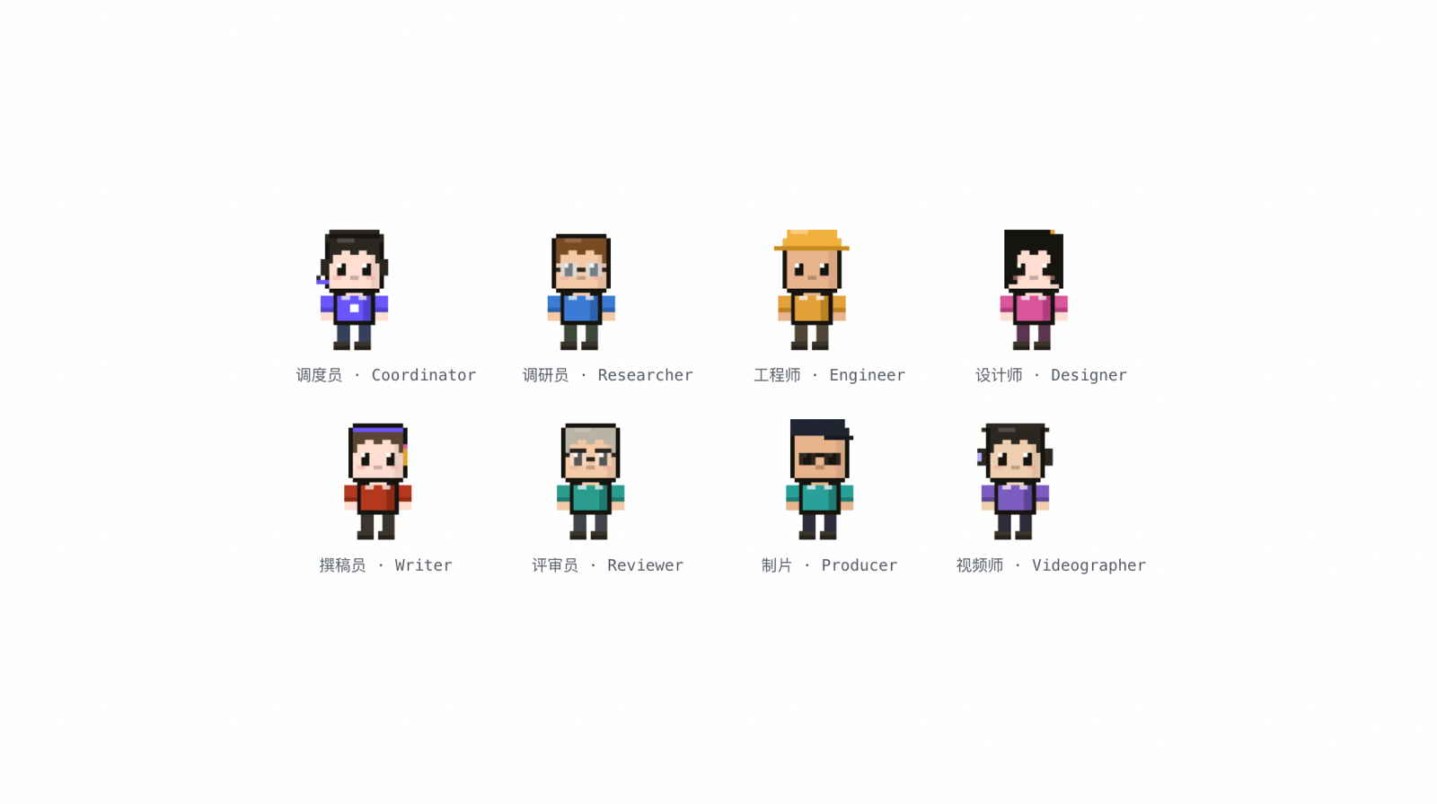
图 3 · 角色总览(系统渲染)。八个角色各由一份数据定义，靠配色与配饰形成可辨识的剪影：调度员戴头戴设备、调研员戴圆框眼镜、工程师戴安全帽、设计师长发配贝雷帽、撰稿员耳夹铅笔、评审员方框眼镜、制片戴墨镜、视频师配运镜发型。

5.3 两套动作系统：行走用帧，其余用 CSS
像素角色有两套动作系统，各取其长。行走是一段真正的四帧序列(抬左脚 → 落地 → 抬右脚 → 落地),用 steps() 硬切、不做补间——像素行走的清脆质感全部源于此。其余状态(待命、坐姿以及各类手势)则采用定格画加 CSS 二级动作：一张姿态图，配合头部、手臂与身体的轻微摆动，以极小的成本营造出「活着」的错觉。
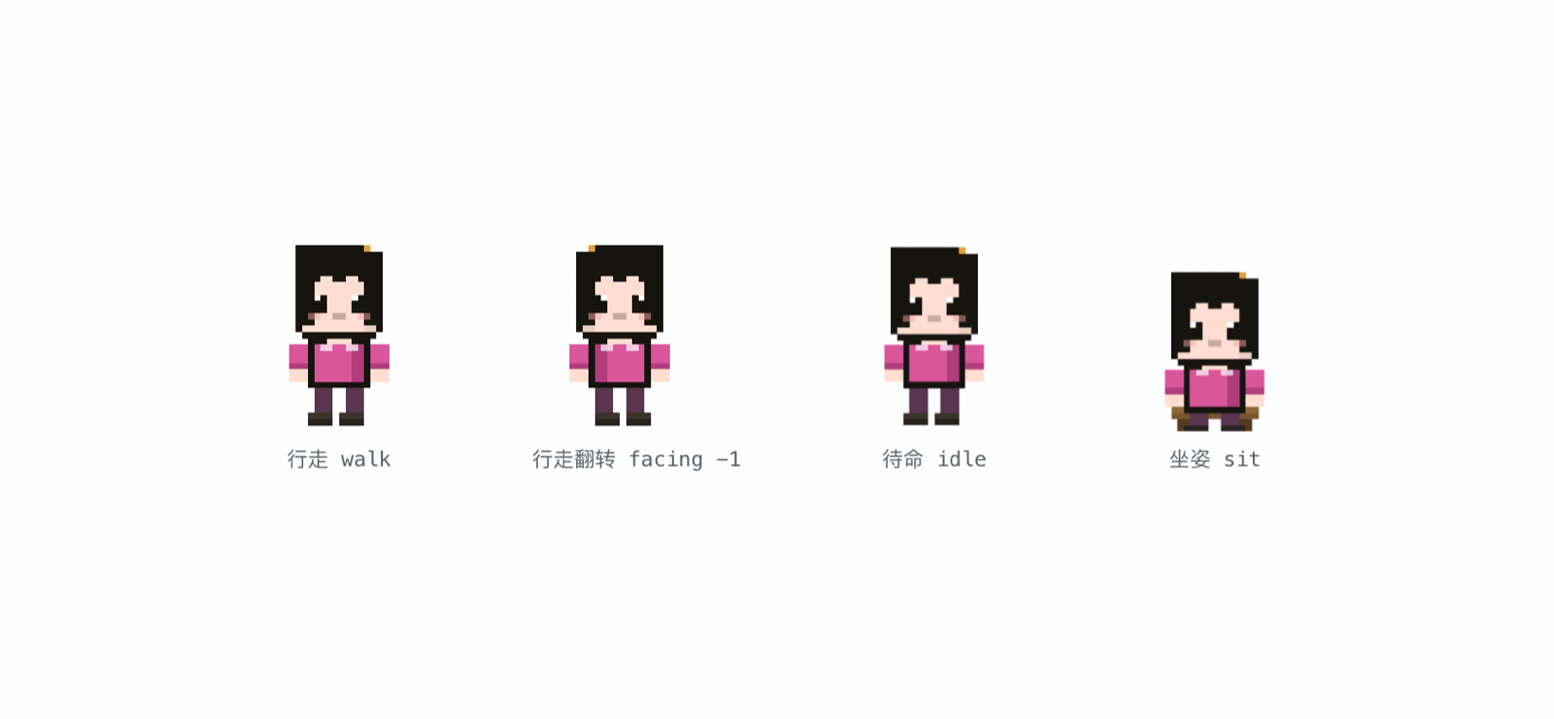
图 4 · 状态(系统渲染)。同一个角色的几种基本状态：行走(四帧循环)、行走翻转(朝向 = -1)、待命(idle,轻微呼吸)、坐姿工作(在自己的工位就坐)。行走用帧序列，其余用定格画加 CSS 二级动作。

5.4 手势与道具：约 29 个动作
动作词汇覆盖四类：工作(敲键盘 / 检索 / 作图 / 记录 / 翻阅)、沟通(沟通 / 指派 / 确认 / 电话 / 指挥)、情绪(欢呼 / 摸鱼热舞 / 打瞌睡 / 大笑)以及反应(报错抱头 / 有发现)。每个动作对应一个 CSS 类，道具紧贴手部——检索举放大镜、记录握笔、作图执刷、拍摄持场记板。
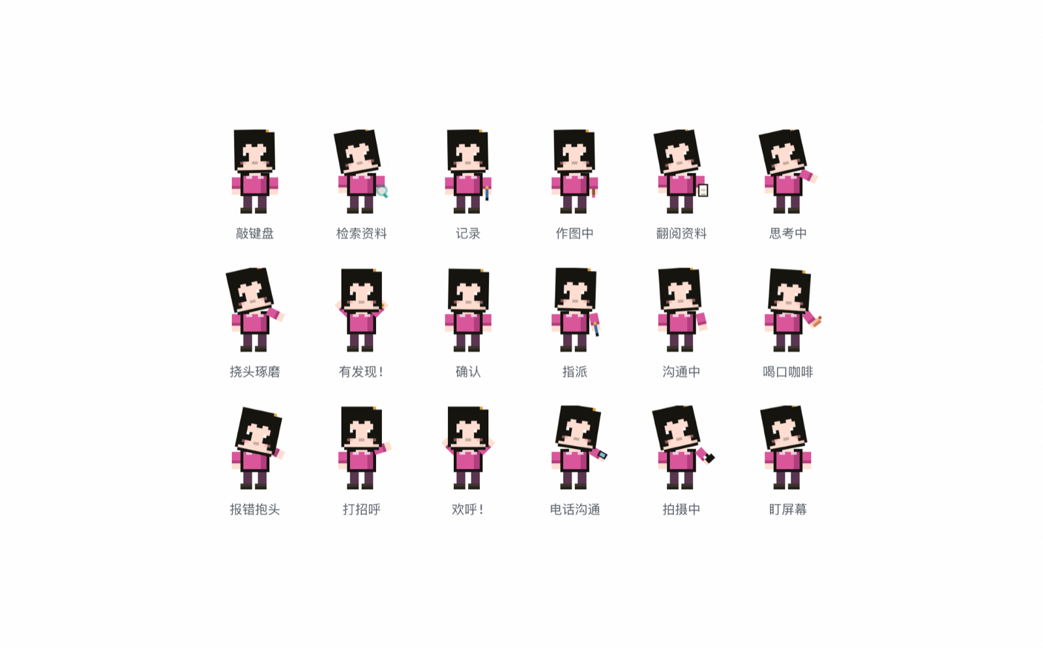
图 5 · 手势与道具(系统渲染)。以设计师为例的十八种动作，道具紧贴手部：检索举放大镜、记录握笔、作图执刷、拍摄持场记板、翻阅捧文稿、电话贴耳。每个动作对应一个 CSS 类，驱动头部、手臂与身体的分组做出二级动作。

5.5 由谁决定在何时做出何种动作
前端并非随机播放动画。一个约每 90 毫秒推进一次的 tick 引擎沿走廊为每个角色寻路，并在其工作时从该角色的动作池中挑选手势；会议与下班派对亦各有其手势池。关键在于，最要紧的动作具有独立来源：「报错抱头」由一次真实的工具失败触发,「有发现」则由一次有意义的成功触发，二者作为限时覆盖层抢占当前的常规手势。这一机制与第 08 节的语义绑定(semantic binding)相闭合：你在办公室里看到的动作，在要紧的时刻，是后端事件流的一次忠实读出，从而保证了显示的忠实性(fidelity)。
而「谁在开会、何时散会、何时庆祝」这类场景级编排，并不写在渲染代码里，而是交给一份声明式的场景语法(SCENE_GRAMMAR):九条规则把类型化事件映射成舞台指令(开例会 / 散会 / 辩论对话 / 落彩带),由一个纯函数解释器逐事件求值。每条规则还写明它对应哪一层态势感知(L1–L3),因此「让可视化诚实」在前端也有据可循；纯函数保证了它对回放的确定性，而规则表让新增一种场景等于加一条规则，而非改一处渲染逻辑。

5.6 角色设计：身份、人设与视觉
八个角色并非随意的装饰，而是沿三条轴线设计的：功能身份(它在流水线中承担什么)、人设(它是谁)与视觉(如何一眼辨认)。三者由一份数据定义，前端与后端各持一份对齐的注册表——新增一个角色，即两端各追加一条记录。
- 功能身份是主轴——每个角色绑定一个流水线阶段(plan / exec / write / review / produce)与一组工具；办公室的工位布局、阶段条与交接动画，全部由「阶段 + 数组顺序」推导得出，而非写死坐标。
- 人设是纯粹的风味，不与行为耦合——头衔、口头禅与癖好只出现在人设卡、待命气泡与角色发声之中，不参与任何决策。这一隔离是刻意为之的：意在避免「人格」悄然改变系统行为，呼应拟人化可能误导信任的反证 [23]。
- 手势绑定真实工具——工位上的动作对应该角色此刻真正调用的工具(检索举放大镜、写代码敲键盘),而非随机播放，与第 08 节的语义绑定同源。
- 视觉靠配饰形成剪影——同一套像素角色，靠衬衫色加一件头部配饰，即可在一屏之中彼此可分。
下表把八个角色逐一摊开——头衔、视觉剪影、工位上的道具、所属阶段与工具，再加一句口头禅。每一行，就是一份能直接落进数据里的角色卡。
角色 | 头衔 | 视觉剪影 | 工位 · 道具 | 阶段 · 工具 | 口头禅
调度员 Coordinator | 工头 · 甘特图之神 | 紫衫 · 短发 · 头戴设备 | 看板墙 | plan · plan_tasks | 「都给我排上日程!」
调研员 Researcher | 情报猎手 | 蓝衫 · 圆框眼镜 | 文件柜 · 检索屏 | exec · web_search | 「等等,这个我再查一下——」
工程师 Engineer | 沉默的键盘侠 | 橙衫 · 安全帽 | 服务器机架 | exec · code_execute | 「能跑就别动它。」
设计师 Designer | 像素洁癖患者 | 粉衫 · 长发贝雷帽 | 画架 | exec · generate_image | 「这个粉……再饱和 3%。」
撰稿员 Writer | 咬文嚼字大师 | 红衫 · 耳夹铅笔 | 稿件堆 · 键盘 | write · write_document | 「这句我再润八遍。」
评审员 Reviewer | 毒舌但讲理 | 青衫 · 方框眼镜 · 灰白发 | 红笔筒 · 清单屏 | review · write_document | 「依据呢?来源呢?」
制片 Producer | 档期守护者 | 青绿衫 · 平顶帽墨镜 | 场记板 · deck 屏 | produce · generate_deck | 「今晚必须出片!」
视频师 Videographer | 运镜狂魔 | 紫衫 · 头戴耳机 | 三脚架 · 监视器 | produce · generate_video | 「再来一条,这条更稳!」
每个角色还各带一个约十二个动作的手势池(工作时轮播，让身体一直在动)和一份「常去的角落」偏好——工程师爱往咖啡机和零食区跑，设计师爱去绿植边，调度员离不开白板。这些偏好只影响待命时溜达去哪，不碰任何决策。八张角色卡合起来，就是一份能一眼认人、又能随时加人的花名册：加一个角色，前后端各追加一条记录即可。

5.7 办公室设计：一间按流程分区的房间
办公室不是一张平铺的背景板，而是一间手绘的像素房间。地板是旧木地板——每 130 像素一道竖板缝、整板之间做出略浅/略深的批次色差、再撒上稀疏的木节黑点；墙面是上浅下深的双色墙纸，配一条挂画线、一截护墙板和带高光的踢脚线；窗、书架、绿植、白板、咖啡机、打印机、台灯逐一点缀，总共二十余件手绘像素资产。这些细节是刻意「去 AI 味」的：不做对称、干净、一眼假的默认渲染样，而是把房间调成一间真在运转、略显杂乱的工作室。
房间按流程分成四个功能分区，每区铺一块颜色不同的地毯：执行工坊(调研员、工程师、设计师)、稿件区(撰稿员、评审员)、后期棚(制片、视频师),以及左下角的茶水休息区。角色的工位就落在各自分区里，桌上的道具与人设呼应——工程师配一台服务器机架、设计师配一面画架、制片配一块场记板、评审员配一只红笔筒。房间中央偏右摆着一张会议桌：开工例会与评审在此聚拢；收工后，众人则挪到左下的休息区摸鱼、庆祝。分区之间由几条走廊连通，角色沿廊寻路、互相避让，不会挤在一处。
更要紧的是，这间房是「活」的。待命时角色不会呆立，而会溜达到自己常去的角落——去咖啡机续杯、去书架翻资料、去白板理思路、给绿植浇水、到零食区、或往懒人沙发上一躺摸鱼，每个角落还各配一句台词气泡(「续杯咖啡~」「理一下思路」)。这不是随机游走，而是各角色的偏好在驱动。最后，和角色一样，房间里的一切位置都由花名册推导：工位坐标、所属分区、顶部阶段条、交接飞线，全部从「阶段 + 数组顺序」算出——新增一个角色，它的工位会自动落进对应分区，不必手摆一个坐标。

5.8 tick 引擎：一台 90 毫秒的确定性状态机
角色走位不由各组件分别维护计时器，而由统一的 tick 引擎驱动：一个 setInterval 每 90 毫秒推进一拍，一次性计算全部角色的位置、朝向与手势，再交由 React 渲染。系统中没有第二个「谁该移动」的计时源，因此整场画面能够被单点复现。
每个角色是一台小状态机，核心字段是它此刻所在的场址(site):在工位(desk)、在休息区(lounge)、在会议桌(meet)、在某个角落(way)、或在串门(visit)。每一拍，引擎按固定优先级给每个角色算一个「想去的场址」:开会中 → 会议桌；被「叫去谈谈」→ 对方工位(哪怕已下班也去);下班了 → 休息区；否则回自己的工位(休息区只留给下班的人)。算出想去哪之后，若场址变了就先退掉旧座、订一个新座，再算一条路径；这一拍沿路径走不超过一步的距离，按走向翻转朝向，偶尔(约 0.6% 概率)原地顿一下「停下来看看」。几个刻意的常数让办公室显得「有人味但不闹」:会议时长 15 秒(含约 5 秒走进来),散会给 4.5 秒走位缓冲(让人是「走回去」而不是「瞬移」),同一时刻最多 2 人离开工位闲逛(maxAway=2,免得满屋乱窜)。
寻路用的是曼哈顿路径加走廊避让：同一横带内直着走；要跨带，就从三条走廊(lanes = [48, 67, 84])里挑一条使总绕行最短的，先竖到走廊、再横到目标列、再竖到目标。占位靠一张「座位 → 占用者」的表：订座时取第一个空着(或本就属于自己)的座，退座时释放；若想去的座位全被占，就原地不动、下一拍再试——这保证了两个角色不会挤在同一张桌子上。会议桌八个座、休息区每人一个固定的轮转座位(不重排，显得整齐),角落各带几个错开的子座。
手势不靠随机播放，而靠一个按时间量化的循环器：beat(池，毫秒) = 池[(floor(now/毫秒)+角色序号) % 池长]——floor(now/毫秒) 让它随时间稳定推进,+角色序号 让一群人不会齐刷刷做同一个动作。在会议桌上，主位的人循环「说 / 指 / 记」,其余人循环「点头 / 思考 / 记 / 说 / 看」;下班派对循环「欢呼 / 热舞 / 咖啡」;而在工位上工作时，手势直接取自它此刻真正调用的工具(第 5.5 节),报错抱头、有发现这类反应则作为限时覆盖抢占常规手势。
这台引擎为什么能被回放：全部语义摆位——在哪个场址、坐会议桌哪个座、朝哪、工位上做什么手势——都是一组输入的纯函数，而这组输入(各角色的工作状态、会议窗口、反应)又都是事件流确定性地推导出来的。唯一的随机只落在待命时「去续咖啡还是浇花」这类闲逛动感上，不碰任何语义。手势的时机也用 floor(now/毫秒) 量化，而非累积的随机状态。于是同一条事件流，每次重演都摆出同一场戏——这正是第 09 节时光机「分不出直播与重演」的底层保证。

5.9 前端数据通路：一条 WebSocket,一个 reducer,三种视图
事件从后端到画面，走一条相当短的路。每个会话只开一条 WebSocket:一个 provider 拥有这条连接，收到的每帧再扇给页面上所有订阅者(早先是每个组件各开一条，后来收敛成这一条共享连接)。断线按指数退避重连(600·2^n 毫秒，封顶 30 秒)。
冷启动的关键在于先补历史，再接直播。React 的内存状态在刷新后会丢失；页面挂载时，provider 先拉取持久化事件日志，并逐条送入同一套广播管线。历史事件与实时帧走同一路径，下游无法区分。新的订阅者注册后，provider 会先刷入完整历史回放缓冲，再挂接实时流；因此无论各视图何时挂载，都能获得「完整历史 → 实时」的连续序列，且不需要额外去重（冷载时 WebSocket 只推送挂载之后的帧）。
事件落到画面之前，先过一个 reducer:它把一串事件折叠成「每个角色此刻是什么样」。累加器里为每个角色记着——它接了哪些任务、任务什么状态、此刻有哪些工具在跑(一个 tool_id 的集合)、当前工具是什么、细节是什么(检索词 / 语言 / 配图说明，从事件里抽出来)、累计出工几次、总耗时多少、失败几次、有没有触发反应。claw.plan 建立「任务序号 → 角色」的映射;tool.start 往集合里加一个 tool_id 并填细节;tool.end 移除它，若带错误就 errors+1 并挂一个「报错抱头」的反应，若是值得庆祝的成功就挂「有发现」,再累加出工次数与耗时。最后合出来的每角色视图，又跟轮询到的权威计划对齐(冷态以轮询为准),算出状态(有工具在跑或任务在做 = 工作中；做过且都收了 = 完成)、当前手势(由当前工具映射)、失败数与反应。工位上你看到的一切，就是这个 reducer 的输出。
同一份 reducer 输出，喂给三种信息等价的视图：办公室（隐喻）、清单（结构化条件 B）、日志（原始 trace 条件 A）。三者订阅同一条流、轮询同一次运行，只是画法不同。清单是阶段时间线 + 权威计划的子任务列表 + 产物摘要 + 一个问题区（来源和办公室的事故板一致：工具失败、任务被 skipped、收尾守卫补记等）；日志是一张原始事件表（时间 / 角色 / 类型 / 摘要），像 trace 树那样逐行。有一处诚实的细节：日志只从你切进这个视图那一刻起记录（空态直说「日志从进入本视图起记录；完整历史将由时光机提供」），因为它不像办公室和清单那样有个权威的轮询兜底——要完整历史，得走第 09 节的回放路径。

06 Agent 架构
Claw 的编排内核用 Go 实现，采用协调者—工作者（coordinator–worker）模式。
一次运行先由协调者规划出带角色标注的子任务，再把被指派的执行角色作为并发子 Agent 派出。它们的产出经撰稿与评审收敛为一个带版本的工作产物。整个过程通过类型化事件（typed events）向外暴露状态；这套协议也是编排层与界面层之间唯一的耦合面（§07）。本节按执行链路由内而外展开：先看单个 Agent 如何运转（Harness），再看工具如何被调用、实现和分派，最后看多个 Agent 如何协调、并发与收敛。

6.1 Harness:三层抽象下的 ReAct 循环
每个角色都是一个 Agent，并运行在同一套 Harness 之上。这套 Harness 借鉴 OpenManus 的三层抽象：最底层 BaseAgent 是状态机，负责对话记忆、步数预算和 Run 循环；中间层 ReAct 把单步拆成思考（Think）与行动（Act）；最上层 ToolCall 接入 LLM 与工具注册表。分层的好处是关注点清楚：替换「怎么想」不需要改「怎么循环」，替换「能调什么工具」也不需要改「怎么想」。
Harness 承担的是 LLM 自身不擅长处理的运行纪律。每个角色都有步数预算（撰稿、评审 4 步，协调者、设计师 8 步，调研、工程 10 步），触顶就强制收尾，避免无限打转。记忆是一条有软上限的追加日志（约 200 条），超限时优先丢弃最旧的非系统消息，系统提示则被保留，因为它定义了角色纪律。终止也不靠猜测：每个 Agent 自动挂载 terminate 哨兵工具，模型认为任务完成时必须显式调用它，Harness 才会把状态置为 finished 并退出循环。若同一条助手消息重复到阈值（默认 2 次），Harness 会判定停滞，并注入提示要求换一种思路。每轮还会检查 context 是否取消，每个子 Agent 也有自己的超时。工具失败不会直接中断循环，而是作为观察回灌给模型；只有 LLM 调用本身失败，才结束当前步骤。这体现了 Claw 一贯的「错误即观察」原则：失败不是要被吞掉的异常，而是回路中的一等输入。它让失败在办公室里可见，而不是被静默消化（回应 D4：诚实）。
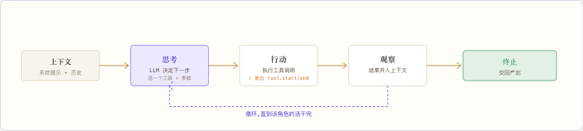
图 6 · 工作者的 ReAct 循环(示意)。每个角色都运行这样一个思考—行动—观察回路；行动阶段的每次工具调用发出带角色归属的事件，界面据此渲染对应工位的状态与成败反应。
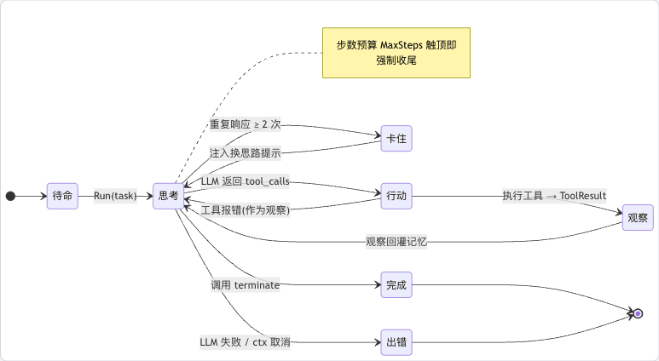
图 7 · Agent Harness 状态机(Mermaid)。每个子 Agent 的 ReAct 循环即一台状态机：待命 → 思考 → 行动 → 观察，循环回灌记忆；调用 terminate 进入完成,LLM 失败或 context 取消进入出错；重复响应触发「停滞」并注入换思路提示；步数预算 MaxSteps 触顶即强制收尾。

6.2 工具调用：从模型意图到沙箱执行
工具是 Harness 通向外部世界的唯一接口。每个工具都实现同一个 Tool 接口：名字、描述、JSON Schema 参数和 Execute 方法，并注册到工具注册表中。每一轮，注册表把所有已启用工具的 schema（Registry.Schemas()）连同对话历史交给 LLM，使用模型原生的 tool-use 接口（ToolChoice = auto），而不是从自然语言中解析调用意图。模型返回结构化 tool_calls，Harness 再执行。
一次工具调用的生命周期很短也很明确：模型输出 ToolCall{id, name, args}；Harness 先发出 tool.start 事件，标明角色、工具名和参数预览；注册表按名称取出工具，用 json.Unmarshal 校验参数并分派执行；工具返回 ToolResult{output, error}；Harness 再发出 tool.end 事件，记录耗时与成败；最后把结果作为 RoleTool 观察追加进记忆，供下一轮思考使用。办公室里工位的忙碌、标牌上的成功或失败，渲染的正是这一对 start / end 事件。
工具分派有两条主要路径。多数工具在 Go 进程内直接执行，例如检索调用 Tavily、图像生成调用图像后端；code_execute 则把代码经 gRPC 送入独立 Rust 沙箱，在硬隔离下限时限量执行（默认 30 秒、256 MB，超时后由 context 掐断），并截断标准输出回传。工具是否出现在模型可选菜单里，由能力门控决定：没有检索密钥，web_search 就不注册；没有沙箱，code_execute 就不出现。模型只能看见当前真实可用的工具，因此无法调用一个并不存在的能力；界面中角色被停用，也由这个后端事实决定。
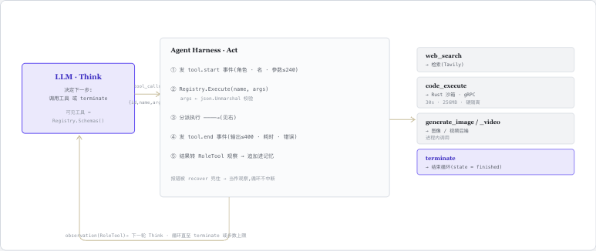
图 8 · 工具调用生命周期(示意)。模型以原生 tool-use 返回 tool_calls;Harness 在执行前后各发一枚 tool.start / tool.end 事件，经注册表校验参数并分派——多数工具进程内执行,code_execute 则经 gRPC 进 Rust 沙箱；结果转成一条观察回灌模型，循环直至 terminate 或触及步数上限。工具报错被捕获、作为观察回灌，循环不因单次失败中断。

6.3 工具清单：每个角色能调用什么
之所以单独列出工具，是因为工具就是角色的动词表：一个 Agent 能做什么，取决于它手里握着哪些工具。下表列出的是上限菜单；具体到某次部署，实际可用工具会由能力门控现场裁剪（见第 6.2 节），缺少后端的工具不会注册，对应角色也会在界面中停用。
最后一组工具尤其值得注意：它们并不从零实现能力，而是把整件事委托给另一条生产线。generate_deck / edit_deck 调用幻灯片 skill，generate_game 调用游戏 skill。这样，一个 Claw 工具就可以继承那条生产线的完整能力，这正是 §10 所说的「借能力，不借界面」。
骨干 · 常驻在线
plan_tasks · update_taskcoordinator · 常驻
把用户目标拆成带角色标注的子任务，并跟踪每条任务的生命周期(创建 / 进行 / 完成)。
write_documentwriter · critic · 常驻
产出终稿 markdown;评审员用同一工具重写出第二版。是唯一「必然产出」的工具。
terminate全体 · Harness 内建
收尾哨兵：LLM 认为任务完成时显式调用,Harness 据此跳出循环。
执行 · worker 档 · 并发
web_searchresearcher · 门控 TAVILY_API_KEY
联网检索、核实事实与来源，由 Tavily 提供。
find_kolresearcher · 门控 KOL 后端
按主题找达人 / KOL。
code_executeengineer · 门控 沙箱
在 Rust 沙箱中运行 Python / Node / Bash,经 gRPC 硬隔离(默认 30 秒、256 MB),stdout 截断回传。
generate_imagedesigner · 门控 图像后端
按描述生成配图。
edit_imagedesigner · 门控 图像编辑
对已有图精修：抠图、高清化、上色、扩图、img2img。
generate_posterdesigner · 门控 图像后端
排一张吸睛海报，主标题醒目、留白透气。
generate_storybookdesigner · 门控 图像后端
多格插画绘本，画风统一。
generate_variantsdesigner · 门控 变体后端
同一命题一次出 2–4 版方案供选。
其中 web_search / code_execute / generate_image / edit_image 四者可在执行角色之间运行时改绑(见第 6.9 节)。
按需 · 制片与视频(委托 skill)
generate_deckproducer · 门控 幻灯片流水线
把报告整体交给幻灯片 skill 的确定性流水线，产出一份 PPT。
edit_deckproducer · 门控 deck 编辑器
高频编辑已有 deck(换主题、增删页、合并拆分、密度重写、评审)——一个工具即继承幻灯片 skill 的整条编辑循环。
generate_gameproducer · 门控 游戏后端
把主题做成一个可玩的 HTML 小游戏，委托游戏 skill。
generate_videovideographer · 门控 视频后端
图生视频(i2v):给一张图加运镜与光影动态。

6.4 一个工具的实现
工具实现本身并不复杂：一个工具就是一个实现统一 Tool 接口的 Go 结构体。前三个方法是元数据，也就是直接喂给模型的信息：Name 是模型看到的函数名，Description 说明什么时候该用，Parameters 是参数形状的 JSON Schema。注册表把这些元数据打包成 Registry.Schemas() 交给 LLM，因此模型对一个工具的全部认知，来自工具自己声明的接口。第四个方法 Execute 才真正执行：接收模型填好的 JSON 参数，完成操作，并返回 ToolResult。
Go · internal/tool
// 每个工具都实现同一个接口 —— 四个方法而已。
type Tool interface {
Name() string // LLM 看到的函数名
Description() string // 何时用它 —— 一并喂给模型
Parameters() json.RawMessage // 参数的 JSON Schema
Execute(ctx context.Context, args json.RawMessage) (schema.ToolResult, error)
}
以 code_execute 为例，一次 Execute 的骨架很典型：先 json.Unmarshal 把参数解进一个本地结构体并校验；补上默认值(超时 30 秒);包一层带超时的 context;把请求经 gRPC 送进沙箱；最后把标准输出截断后装进 ToolResult 返回。
Go · internal/tool/code_execute.go(为叙述简化)
func (c CodeExecute) Execute(ctx context.Context, args json.RawMessage) (schema.ToolResult, error) {
var in struct {
Language string `json:"language"`
Code string `json:"code"`
TimeoutMs uint32 `json:"timeout_ms"`
}
if err := json.Unmarshal(args, &in); err != nil { // ① 校验参数
return schema.ToolResult{Error: "bad args: " + err.Error()}, nil
}
timeout := in.TimeoutMs
if timeout == 0 { timeout = 30_000 } // 默认 30s
callCtx, cancel := context.WithTimeout(ctx, // ② 加 2s 缓冲后掐断
time.Duration(timeout+2_000)*time.Millisecond)
defer cancel()
resp, err := c.Client.Execute(callCtx, &pb.ExecuteRequest{ // ③ 经 gRPC 进沙箱
Language: langOf(in.Language), Code: in.Code,
TimeoutMs: timeout, MemoryMb: 256,
})
if err != nil {
return schema.ToolResult{Error: err.Error()}, nil // 报错也回传为观察
}
return schema.ToolResult{Output: truncate(resp.Stdout, 2000)}, nil // ④ 截断回传
}
这里有一条关键纪律：出错是返回值，而不是崩溃。参数不合法、沙箱报错，都会写进 ToolResult.Error 正常返回；注册表外层还包了一道防护，工具 panic 会被 recover 成错误结果，调用不存在的工具名也只得到一条错误。这就是「错误即观察」在代码层面的落点：工具作者只需要写好顺利路径，并把失败写进 Error；Harness 会把任何失败都转成观察回灌给模型（见第 6.2 节），不会让单个工具拖垮整场运行。失败因而不会被静默吞掉，也不会被抛成致命异常，而是成为界面可以如实渲染的成败信号（回应 D4）。
同一个接口背后可以藏着完全不同的执行方式。web_search 在进程内直接发起 Tavily 请求；code_execute 把执行转出进程，经 gRPC 送入沙箱；generate_deck 则把整项工作交给幻灯片 skill 的流水线。对模型和 Harness 来说，这三者没有差别，都是「一个返回 ToolResult 的工具」。这也解释了为什么接入新能力的成本较低：写一个实现四个方法的结构体，再挂上能力门控谓词即可。edit_deck 的 Execute，本质上就是回身调用幻灯片 skill 的整条编辑循环。
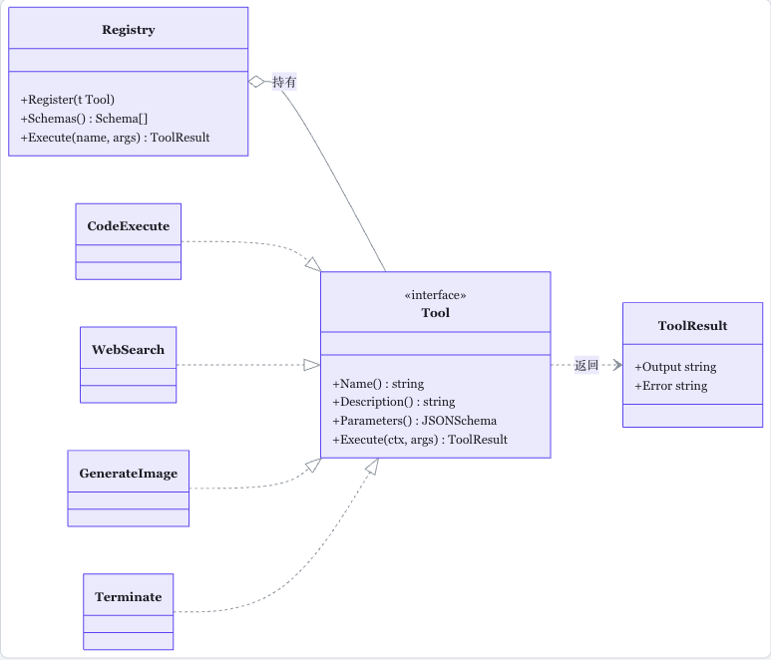
图 9 · Tool 接口与实现(Mermaid 类图)。所有工具实现统一的 Tool 接口(Name / Description / Parameters / Execute),由 Registry 持有并统一分派,Execute 返回 ToolResult;CodeExecute、WebSearch、GenerateImage、Terminate 等各自实现该接口——新增一项能力，便多一个实现类。
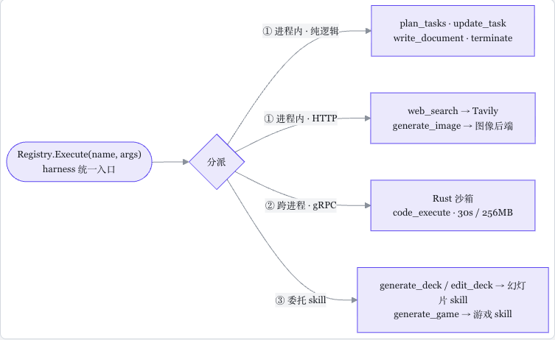
图 10 · 工具的三条分派路径(Mermaid 流程图)。所有工具经 Registry.Execute 统一入口分派，落到三条路径之一:①进程内——Execute 里直接完成(纯逻辑，或发 HTTP 调用外部后端);②跨进程——code_execute 经 gRPC 送进 Rust 沙箱;③委托 skill——整件事交给另一条生产线。对模型与 Harness 而言三者无差别，都只是「一个返回 ToolResult 的工具」。

6.5 协调者与并发子 Agent
协调者运行在质量优先的 planner 档，负责把目标拆成带角色标注的子任务。被指派的执行角色随后作为并发子 Agent 运行。由于每个事件都会携带角色标识，前端可以把同一时刻发生的多个 ToolCall 循环分别渲染到各自工位，而不会混在一起。
并不是所有角色都并发。当前只有调研员、工程师、设计师三个执行角色走并行路径。并发语义有三层。第一层是准入：协调者为每个执行角色开一条 goroutine，并用容量为 3 的信号量（execConcurrency = 3）限流；每条 goroutine 开工前取令牌，收工后归还。当前恰好有三个执行角色，因此它们可以同时开工；信号量在这里更多是为未来扩展保留的一道资源护栏。
第二层是汇合。协调者用 sync.WaitGroup 追踪这批 goroutine，并在 wg.Wait 处等待，直到执行角色全部返回才进入撰稿阶段。这是一道硬屏障，避免下游把缺失的执行产出误当作已经就绪。
第三层是超时与失败隔离。每个子 Agent 都有自己的超时（默认 4 分钟，设计师 6 分钟，制片 8 分钟）；到点后由 context 取消，该 Agent 就地收尾，并交回尽力而为的部分产出。因为每条 goroutine 都在自己的 context 下运行，错误也被「错误即观察」收敛为返回值，所以单个 Agent 的受阻不会拖垮整批任务：它会在自己的工位上显形为失败，其余角色继续执行。撰稿、评审、制片和视频则顺序进行，因为它们必须消费上一环产出，并发没有意义。这种「先并行、再收敛」的节奏，构成图 11 的骨架。
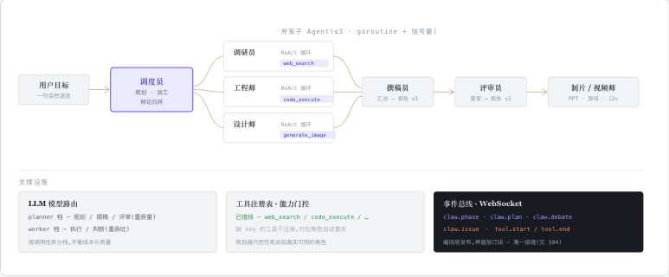
图 11 · Agent 编排架构(示意)。协调者规划并派工；执行角色作为并发子 Agent 运行，各自绑定特定工具；产出经撰稿汇总、评审改稿(v1→v2)、制片交付。下方三块支撑设施：三档模型路由、按能力门控的工具注册表、发布状态的事件总线。

6.6 角色即数据，工具按能力启用
8 个角色都定义在数据驱动的注册表中。每个角色声明自己的工具集、模型档、步数上限和系统提示。前后端各持一份对齐的注册表；新增角色时，两端各加一条注册项和必要的工具适配器，坐标布局、事件归属和办公室渲染就能自动就位。
角色的模型档不是随意分配的，而是根据调用性质选择，再由 Router.ModelFor(tier) 落到具体模型（典型绑定为 planner → Claude Sonnet，worker → DeepSeek）。判据如下。
planner 档面向全局规划和长程一致性：协调者要把含糊目标拆成互不重叠、可并发的子任务，并维护其状态；撰稿员要把多个执行角色的异构产出编织成一篇结构自洽的终稿；制片要统筹多步交付流水线。它们的输出质量决定整场运行，因此值得使用质量优先模型，
即便更慢、更贵。worker 档面向范围明确、可局部验证、以吞吐见长的调用：调研员、工程师、设计师、视频师反复执行「取材料 / 跑代码 / 出图」这类边界清晰的动作，其正确性大多能在本步内检验，且它们是并发调度的主力，所以成本与延迟更关键。
critic 档单独留给评审员。它既不是规划也不是生产，而是对照 rubric 做批判性复核与重写：需要足够推理能力来挑出结构、事实和引用问题，但不承担协调者那样的全局编排职责，因此适合独立调优。简言之，选档看的是「这一步在为整场运行贡献什么」：定全局的进 planner，产局部的进 worker，挑问题的进 critic。
工具可用性由运行时能力探测决定：检索需要检索服务密钥，代码执行需要沙箱，图像生成需要图像后端。缺失相应能力时，工具不注册，对应角色也随之停用，规划器不会向它派发任务。这个门控机制直接反映到界面上：被停用的角色不是装饰状态，而是后端能力缺失的真实结果。
coordinator · writerplanner 档 · 骨干 · 不可停用
调度员规划派工，撰稿员汇总成稿。团队骨干，始终在线。
从代码看，八个 AI 员工并不是八个装饰性头像，而是 roles.go 中的八个 Role 定义。每个 Role 至少绑定四类信息：角色 key（也就是事件里的 AgentName）、工具集合、模型档位、最大步骤数和系统提示词。调度员负责 plan_tasks / update_task；调研员负责 web_search；工程师负责 code_execute；设计师负责 generate_image / edit_image；撰稿员和评审员都调用 write_document，但目标不同，前者汇总，后者按 rubric 复审和重写；制片与视频师则按需调用 generate_deck 与 generate_video。
researcher · engineer · designerworker 档 · 并发执行
检索、代码执行、图像与修图。作为并发子 Agent 运行；三者持有的工具可在运行时改绑。
criticcritic 档
按 rubric 复审并重写一版报告，将「自我反思」外化为一个独立角色。
producer · videographerplanner / worker 档 · 按需
交付幻灯片、可玩小游戏、图生视频。仅当用户要求且相应能力已配置时启用。

6.7 六阶段流水线
协调器按固定顺序推进六个阶段：澄清、规划、开工辩论、并发执行、撰稿、评审改稿，其后按需追加制片与视频。每个阶段都采用尽力而为的策略：澄清判断失败就按字面理解开工，规划失败就降级为最小计划，辩论失败就在没有共识的情况下继续。单点增强不会阻塞交付。当前实现并不依赖独立的 claw.phase 事件来证明阶段存在，而是由 plan、debate、task.update、tool.start / tool.end 与 artifact.updated 共同构成阶段证据；前端据这些真实事件更新阶段条和场景。
这里尤其需要区分「有八个角色」和「八个角色同时并发」。当前并发执行阶段只把 researcher、engineer、designer 作为 executionRoles，并由容量为 3 的信号量限制并行度；writer、critic、producer、videographer 是顺序或按需阶段。这样设计是有意的：调研、计算和配图可以互不阻塞，撰稿和评审则必须等前序发现汇合后才能保持一致性。
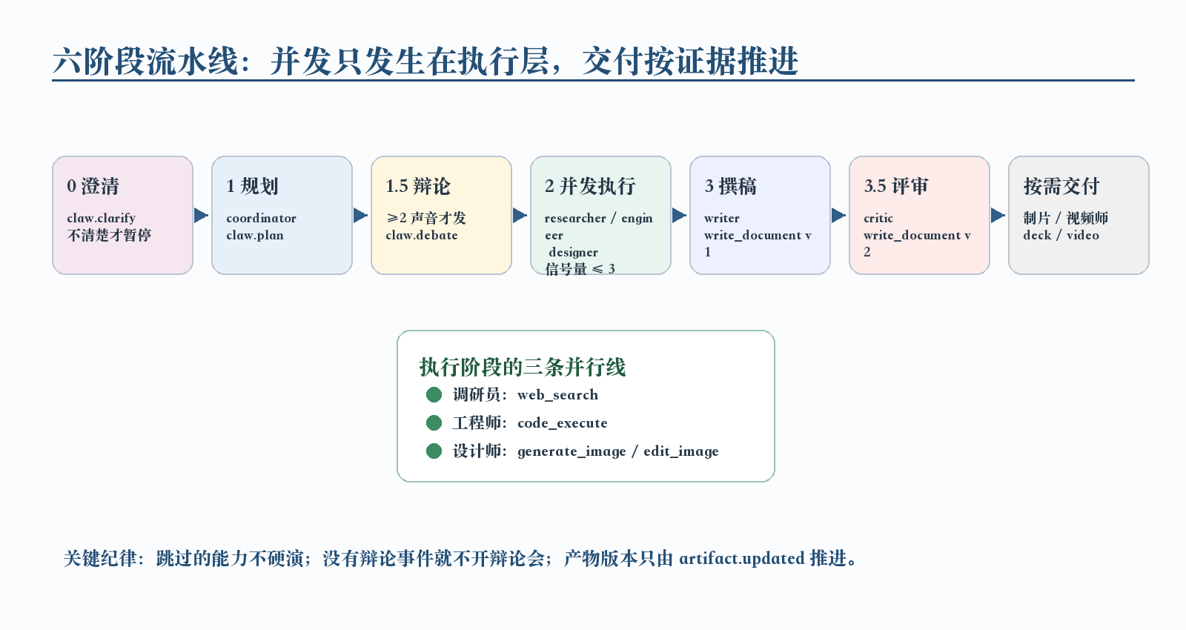
图 12 · 六阶段流水线（自绘示意）。澄清、规划、开工辩论、并发执行、撰稿、评审按序推进；其中只有调研员、工程师、设计师在执行阶段并发，制片和视频为按需交付阶段。

6.8 两个质量机制：开工辩论与评审改稿
执行前，被指派的执行角色会并发提出各自思路，协调者再将其归并为一致方案，并注入下游撰稿与评审提示。这相当于把「多智能体 辩论」用在规划阶段：先对齐再动手，避免各行其是；如果不同声音不足两个，就跳过辩论。执行后，评审员作为独立 Agent 按 rubric（结构、事实引用、图表引用、完整性）复审并重写第二版，把「自我反思」从提示词里的一句话，外化成一个有独立工位、会真正改稿的角色。
开工辩论的价值不在于多说几句话，而在于把并发执行前的目标差异提前摊开。runDebate 会收集参与执行角色的 proposal，再由协调者归并为 agreed approach，写入后续 writer 和 critic 可见的上下文；如果参与声音少于两个，系统就不发 claw.debate，也不强行演一场会议。评审改稿同理：critic 不是让原模型自我表扬，而是以独立角色、独立 rubric 和独立工具调用生成第二版报告。

6.9 会话、持久化与运行时改绑
每次运行的会话状态都会落库，包括对话记忆、计划、产物、版本以及图 / 视频 / deck / 游戏等附件，并受行级安全约束。内存未命中时，系统可从数据库水合整个会话，因此服务重启后仍能继续追问迭代；产物版本单调递增，也支持按版本拉取。工具与角色的绑定不是写死的：检索、代码执行、图像等工具可以在三个执行角色之间运行时重新指派，规划器随即按新的构成重新分工。于是，办公室里「谁该干什么」是一个可被用户当场改动的对象，而不是固定布景（回应 D3：及时且精准的干预）。

07 事件协议：编排与界面的接缝
编排器和界面之间只有一条接缝：类型化事件。后端每完成一件有意义的事，就发出一枚事件；前端订阅同一条流，并按事件类型渲染。除此之外，两边不共享内部状态。
这条接缝是「语义绑定」成立的前提。界面从事件中读取含义，例如「计划已经落下」「工程师的代码执行失败了」「评审员开始改稿了」，而不是从自然语言日志里猜测状态。它也是三视图信息等价和时光机回放的共同地基：办公室、清单、日志消费同一条事件流，所以它们讲的是同一件事，只是表达方式不同。

7.1 事件全表：谁在什么时候发什么
事件分为两类。第一类是 Harness 通用事件，由每个子 Agent 的 ReAct 循环自动发出，并带有发起角色标识（AgentName = 角色 key）。第二类是 Claw 编排事件（Claw 事件），由协调者或工具发出，用来描述流程层面的进展。下表列出当前代码中的主要事件。
当前代码中，Claw 专属事件的集合很克制：claw.plan、claw.task.update、claw.artifact.updated、claw.clarify、claw.debate。阶段感来自这些事件与通用 tool / llm / agent 事件的组合，而不是另起一套阶段事件。这样的协议更贴近系统真实状态：计划、任务、工具、产物和澄清都是后端确实拥有的数据结构；界面阶段只是这些事实在视觉层的组织方式。
事件 | 来源 | 触发 | 关键字段 | 界面用途
step.start/end | Harness | ReAct 步进 | duration_ms | 调试计时
llm.token | Harness | 流式输出 | delta | 打字状态
llm.thought | Harness | 思考结束 | content, tokens | 思考气泡
tool.start | Harness | 工具调用前 | tool, args | 工位手势
tool.end | Harness | 工具返回 | output, error, duration | 成败 / 返工
agent.finish/error | Harness | 子 Agent 收尾 | agent | 工位收束
claw.plan | Coordinator | 规划完成 | titles, roles | 清单 / 派工
claw.task.update | Coordinator | 任务翻状态 | index, status | 勾选 / 跳过
claw.debate | Coordinator | ≥2 声音协商 | proposals, agreed | 商议气泡
claw.clarify | Coordinator | 目标需追问 | questions | 暂停等待
claw.artifact.updated | Tool | 产物版本推进 | kind, version, bytes | 作品包角标
这里有一个刻意取舍：claw.artifact.updated 只是一枚版本通知，报告正文不会走 WebSocket。Markdown 可能有几十 KB，把它塞进实时流会拖慢进度事件。版本号变化后，前端再通过 GET /claw/{id}/artifact 单独拉取正文。进度事件要小、要快；大块内容走独立读路径。

7.2 一个扁平结构体，没有类型判别
所有事件共用一个 EventData 结构体：一张扁平字段表，每个字段都带 omitempty。某类事件只填自己需要的字段，其他字段留空。这么做是为了避免额外的类型判别层（discriminator）：后端不必为每个事件写一个子类型，前端 TypeScript 镜像也只需要维护同一张扁平表，收到事件后按 kind 读取对应字段即可。至于「哪些字段对哪类事件有意义」，由 NewClawPlan、NewClawTaskUpdate、NewClawClarify、NewClawDebate、NewClawArtifactUpdated 等类型化构造函数集中把守，而不是散落在各处。
Go · internal/event(节选)
type Event struct {
SessionID string
Kind string // "claw.plan" / "tool.start" / …
At time.Time
Data EventData
}
// 一张扁平表，每类事件只填自己那几格
type EventData struct {
Agent string `json:"agent,omitempty"`
ToolName string `json:"tool_name,omitempty"`
TaskTitles []string `json:"task_titles,omitempty"`
TaskRoles []string `json:"task_roles,omitempty"`
TaskIndex int `json:"task_index,omitempty"`
TaskStatus string `json:"task_status,omitempty"`
ArtifactKind string `json:"artifact_kind,omitempty"`
ArtifactVersion int `json:"artifact_version,omitempty"`
ClawDebateJSON string `json:"claw_debate_json,omitempty"`
// …其余字段同理，按 Kind 取用
}
事件归属靠 Agent 字段。Harness 发出的每一枚 tool.* / llm.* 都带着发起角色 key，所以即使多个工具循环并发发生，前端也能把它们分别画到对应工位上，不会串台。
这个 Agent 字段也是办公室能「按人亮灯」的关键。多个子 Agent 并发时，事件总线只保证它们按发生顺序进入同一会话流；前端靠 AgentName 把同一流拆回不同工位。也就是说，事件流是集中式的，语义归属是分布式的：同一张日志表能完整复盘整场运行，而办公室又能把每个动作放回具体 AI 员工身上。

7.3 事件总线：宁可丢一帧，也不阻塞
事件总线的结构很简单：Hub 按会话维护订阅者列表，每个订阅者背后是一条带缓冲的 channel（默认 64）。Hub.Emit 从 context 中取出会话 ID，将事件扇给该会话的所有订阅者；如果启用了持久化，再异步落库。
这里的取舍也很明确：channel 缓冲满了，就丢掉这一帧，而不是阻塞发送方。进度事件通常是「越新越有用」的信号，偶尔少一帧「正在打字」的动感并不影响理解；但如果某个慢订阅者拖住整条编排，代价就太高。真正需要留痕的计划、任务状态、辩论、澄清和产物版本会落库，时光机可以补齐。

7.4 传输：每会话一条 WebSocket
前端为每个会话只开一条 WebSocket（不是 SSE），后端把每枚事件作为一帧 JSON 推送。早期版本曾让每个消费者各开一条连接，后来收敛为前端共享连接，再扇出给办公室、清单和日志。连接本身有较强的保活：60 秒读超时、25 秒心跳 ping，以及专门排空 pong 的 goroutine。这是为修复一个真实问题：WebSocket 曾在 3 分 08 秒被中间层掐断。断线后，前端按指数退避重连（600·2^n 毫秒，封顶 30 秒），并带上 ?since=lastSeq 只补缺口。

7.5 落库与时光机：实时广播绝不等数据库
事件需要留痕，但留痕不能拖慢直播。做法是：Hub 扇完实时订阅者后，把落库交给一个解耦的 goroutine（5 秒超时），由它分配 seq 并写入 chat_events 表。数据库慢了，甚至写失败了，都只记一条 WARN，并允许出现序号空洞；读取端可以容忍，实时 WebSocket 广播则不被阻塞。第 11 节真机验证中，Postgres 认证抖动时办公室仍然照常运行，原因就在这里。
持久化事件构成时光机的原料。前端冷启动时，先通过 GET /sessions/{id}/log 按 seq 拉取历史事件，并逐条送入同一套渲染管线；断线重连时，则带 ?since=lastSeq 只补中间空档。回放也走同一路径：把整条日志重新喂给办公室。办公室分不出「实时」和「重放」，因为它只看事件内容，而同一组事件内容会导向同一组画面（第 09 节）。
第二层持久化是 claw_runs 表：一次运行一行，存计划、产物、版本以及图 / 视频 / deck / 游戏的快照。这一层承担重启恢复。进程重启后，内存会话消失，但可以从 claw_runs 水合回来，追问迭代继续。两层各司其职：chat_events 按会话 ID 保存事件流，claw_runs 按 job id 保存终态快照。

7.6 缺一块能力，协议如何不出错
忠实性的反面要求是：界面不能演一场没发生的戏。Claw 用一条纪律保证这一点：被跳过的能力不硬演。辩论声音不足两个，就不会发 claw.debate，办公室也就不会凭空开辩论会。同理，某个角色因后端能力缺失而停用，它的任务会被标为 skipped（发出 claw.task.update），而不是永远挂在「进行中」。如果收尾时仍有任务未闭合，守卫会补记为 done，并用 task.update 留下痕迹；若最终没有产物，则发 agent.error / claw.no_artifact，而不是悄悄抹平。
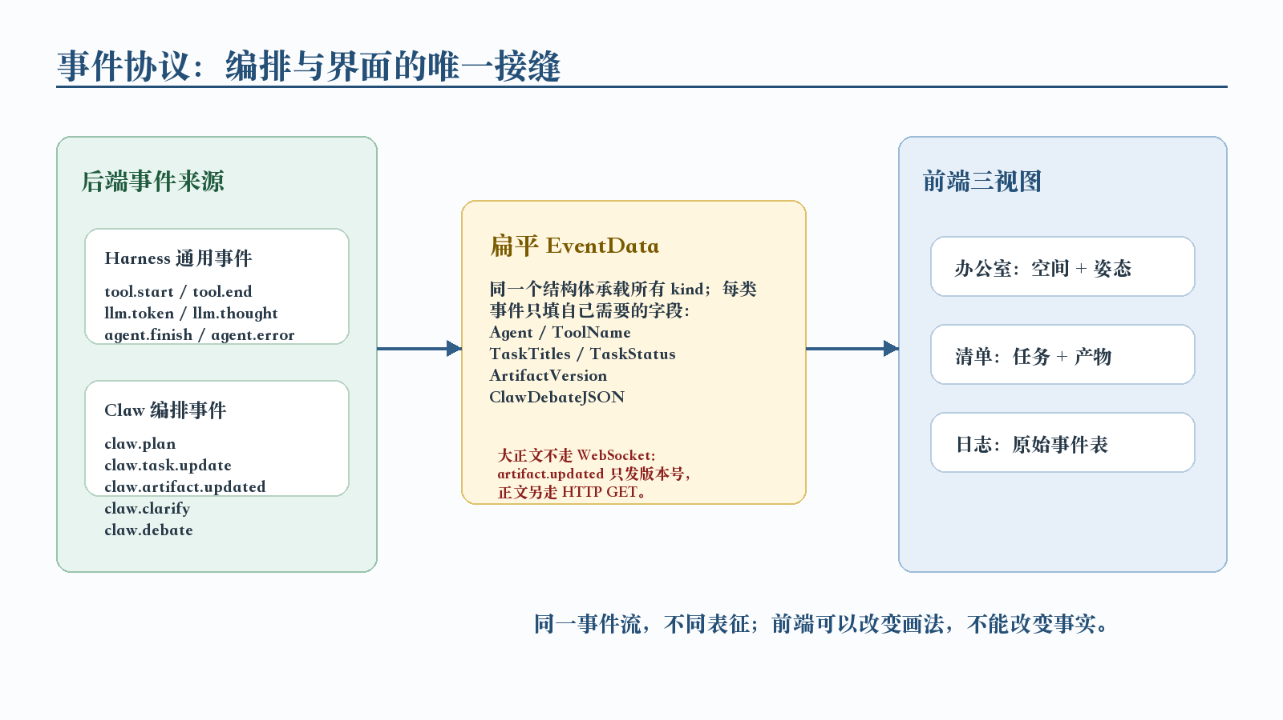
图 13 · 事件协议（自绘示意）。Harness 通用事件与 Claw 编排事件共同进入扁平 EventData，经事件总线推送给前端 reducer；办公室、清单、日志三视图消费同一事实源。

08 语义绑定：让可视化诚实
办公室隐喻是否成立，取决于一个问题：场景中演出的，是底层活动，还是流程含义？二者看起来接近，实际差别很大。
2026 年初出现的一批同类工具，多数采用活动镜像（activity mirroring）：把底层工具活动直接映射成像素动作，例如进程在写文件，就让角色打字。这种方式确实保真，但语义很薄。委托人能看出「有人在动」，却很难知道流程走到哪一步、产出了什么、一次失败该归因给谁。
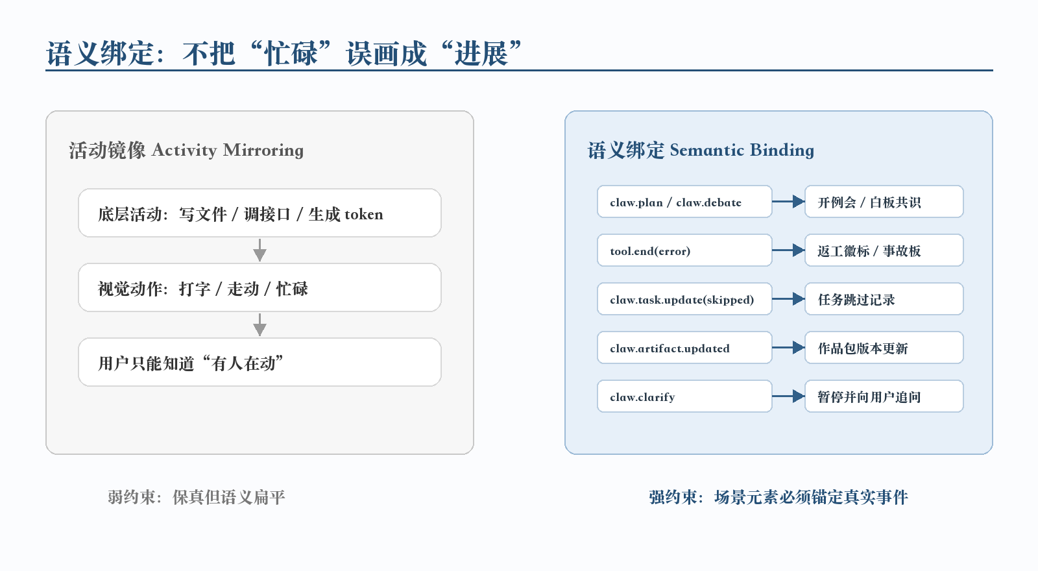
图 14 · 活动镜像与语义绑定（自绘示意）。活动镜像只证明底层有动作；语义绑定要求场景元素锚定真实类型化事件，因此不会把一般忙碌误画成流程进展。
Claw 采用的是语义绑定（semantic binding）：场景里的关键元素对应流水线中的语义单元，而不是某个低层活动；承载这种绑定的，正是第 07 节的类型化事件。形式化地说，设场景元素集合为 E、语义事件集合为 Φ，语义绑定要求存在映射 φ: E → Φ，使每个被画出的元素 e 都锚定到唯一语义事件或事件组合 φ(e)：例会对应 plan / debate，评审会对应 critic 的 write_document 工具调用，返工徽标对应 tool.end 的错误结果，作品包更新对应 artifact.updated。活动镜像只有「元素 → 低层活动」的关系，却不约束活动与流程含义之间的对应。
这也解释了为什么本文不把「像素角色在动」本身当作贡献。真正的贡献是绑定边界：哪些动作承载流程含义，必须由事件触发；哪些动作只是闲置时的环境动效，可以不绑定。前者包括开会、返工、产物更新、任务跳过、等待澄清；后者包括待命走动、喝咖啡、整理桌面。把两类动作分开，办公室才既有生命感，又不牺牲忠实性。
命题（忠实性下界）。在语义绑定下，对任一场景元素 e ∈ E，它能被画出来，当且仅当对应的语义事件 φ(e) ∈ Φ 真实发生：
元素 e 出现 ⟺ 语义事件 φ(e) 真实发生。
因为 φ(e) 由后端真正推进到相应步骤时才发出或形成，这个等价关系给可视化设定了忠实性下界：场景不会演出没有发生的语义事件，也不会藏起已经发生的关键事件。会议只在真实规划、辩论或评审时召开，返工只在真实错误结果出现时显示，作品包只在产物版本推进后更新。
这正是语义绑定与活动镜像的区别。活动镜像只能说明「底层确实有活动」，但不能说明「流程确实推进到了某一步」。一个角色看起来很忙，不等于系统在完成有意义的阶段。语义绑定把类型化事件作为硬约束，办公室因此不能凭空制造状态；它呈现的是流程含义的真实进展，而不只是活动外观。这种被强制出来的诚实，是本节对 D4 的回应，也是办公室可以被称为界面、而不是装饰的根本原因。

8.1 场景语法：把绑定写成一张表
φ 这个映射没有散落在渲染代码的一堆 if 里，而是写成一张声明式表：场景语法（SCENE_GRAMMAR）。每条规则声明四件事：id；服务于哪一层态势感知（sa: L1 | L2 | L3）；什么事件触发它（when）；触发后摆出什么舞台指令（stage）。舞台指令只有三类：开 / 延 / 散一场会议（kickoff / review）、上演一段辩论（debate）、落一场庆祝彩带（celebrate）。
规则共九条。它们不再依赖一个额外的 claw.phase 事件，而是直接读取当前实现已有的计划、辩论、任务、工具和产物事件：
规则 | SA 层 | 触发（when） | 摆哪一幕（stage）
plan-opens-kickoff | L2 | claw.plan | 开例会（kickoff），调度员坐主位
debate-holds-kickoff | L2 | claw.debate | 例会延时，呈现各角色提案与共识
exec-dismisses-meeting | L1 | tool.start · agent ∈ 执行角色 | 散会回工位，执行角色进入对应手势
review-opens-review-meeting | L2 | tool.start · agent=critic · tool=write_document | 开评审会，评审员坐主位
review-end-dismisses | L2 | tool.end · agent=critic · tool=write_document | 散会，作品包等待版本推进
artifact-updates-dock | L1 | claw.artifact.updated | 更新 dock 与作品包版本
task-skipped-marks-issue | L2 | claw.task.update · status=skipped | 事故板记录任务跳过
tool-error-marks-rework | L2 | tool.end · error 非空 | 返工徽标 + 事故板
clarify-pauses-run | L3 | claw.clarify | 暂停运行，向用户提出澄清问题
这张表只负责场景级调度，例如开会、散会和庆祝。某个角色此刻做什么手势，是另一层工位状态（第 05 节），对应更细粒度的态势感知。纯粹的待命闲逛，例如去续咖啡、浇花，则被刻意排除在语义绑定之外：它不承载流程含义，就不应该被绑定。三类动作各归各层，不混在一起。
解释器是一个纯函数：directivesFor(事件) 遍历九条规则，逐条比对 when；对 Claw 事件比 kind 和关键字段，对工具事件比发起角色、工具名与成败。命中后，它把对应 stage 指令收进结果。整个函数没有内部状态，因此不会因为某个组件局部状态漂移而演错。

8.2 纯函数，所以能回放
解释器是纯函数，直接带来一个好处：同一条事件序列，永远得到同一串舞台指令。办公室里的每一幕都是事件内容的函数，不依赖时钟、不依赖随机，也不依赖「上一次跑到哪里」。这正是第 09 节时光机成立的根基：把持久化日志重新喂一遍，解释器会算出同样的指令，办公室也就重演出同样的画面。快照测试也建立在这一点上：给定一段事件，断言它必然摆出某一组舞台指令。把 φ 做成纯函数求值的表，而不是散落的渲染副作用，忠实性和可回放性才真正落到工程实现里。
Part IV · 从系统到产品

09 从系统到产品：五项升级
到这里，已经有了一个能跑的编排内核和一层透明界面。但「能跑」和「能被信赖着用」之间还差几步。下面五项升级，是把前面暴露出来的短板一个个补上的过程——每一项都对准前一章遗留的一处欠缺。
它们分别是：把语义绑定从一条设计直觉钉成工程约定(9.1);让办公室会认错(9.2);让计划从只读变成可改(9.3);让整场运行可以倒带重看(9.4);让团队从一次性拼凑变成有账本的常驻班底(9.5)。前两项对准忠实性(D4),第三项对准及时精准的干预(D3),后两项让这套透明界面从「看一次」变成「常驻用」。

9.1 把绑定钉成规范
最早的办公室是靠推断演戏的：看到评审员开始调 write_document，就猜「大概在评审了」，于是摆一场评审会。这能用，但脆——推断错了，就演错了。这一项升级的重点，是把「哪类真实事件 → 摆哪一幕」收敛成声明式的场景语法，而不是散落在渲染逻辑里。当前代码以 claw.plan、claw.debate、tool.start / tool.end、claw.task.update 和 claw.artifact.updated 作为锚点：计划落下才开例会，辩论事件出现才演协商，critic 真正调用 write_document 才开评审会，产物版本推进才更新作品包。办公室照着后端已经发出的事件演，不靠自然语言猜。
这次系统对照后，文档也相应收紧了表述：不再把旧设想里的 claw.phase / claw.issue 当成当前实现，而是明确说明当前锚点来自已有事件。这样做虽然少了一层看起来更整齐的阶段协议，但更诚实，也更便于读者用仓库代码逐项核验。若未来确实新增阶段事件，本节可以自然演进；在当前版本中，事件组合已经足以支撑办公室、清单和日志三视图。

9.2 让办公室会认错
一个只会报喜的界面是不可信的。这一项升级给「坏消息」和「好消息」同样的显形通道——都走事件，都上墙。落地成四个构件:
- 事故板（问题墙）——左上角一枚「⚠ 事故板 N」的角标，平时收起，点开是一条条记录。它的来源很杂但都真实：某次 tool.end 带了错误 → 记一条「工位·工具失败」；某条任务被 skipped → 记一条「任务被跳过」；收尾守卫把 pending / doing 补成 done → 记一条「收尾补记」。凡是「这一单不那么顺」的地方，都在这块板上，而不是被抹掉。
- 返工徽标 ↻×n——某个角色的工具调用失败过几次，它的工位标牌就挂一个橙色的 ↻×n(悬停：「本单已失败 n 次(重试中)」)。这个数字直接由 tool.end 的错误事件累加，不掺水。
- 质检章——评审改稿后，作品包上盖一枚章：改过就是红章「改 n 处」(略歪 4°),一处没改才是绿章「评审通过」。这枚章刻意不做成橡皮图章——它要说清「到底改了什么」,改动块数是一个确定性的度量，不是评审员随口给的。
- 庆祝分级——运行结束那一刻，办公室根据事故板决定怎么庆祝。零事故才敲钟：钟摆动、36 片彩带落下、中央弹「✦ 交付完成!」、全员欢呼。有瑕疵就不敲钟，调度员平实地说一句「交付了，但这单有 N 处凑合 — 详情在事故板」。一块干净的事故板，是敲钟的唯一门票。这条规矩很重要：它让「庆祝」这个动作本身变得可信，因为它不会为了好看而响。
这四件都不是装饰，而是把 D4(诚实)落到像素上的手段。真机那一单(第 11 节)正因为代码沙箱没起、真失败了，事故板上累计了几处，于是办公室老老实实地「收工」而没有敲钟——这恰恰是它该有的样子。

9.3 名词皆可动：从只读到可改
看得见还不够，还得插得上手。这一项把界面里那些「名词」变成可操作的对象，对准 D3(及时、精准的干预)。核心是计划可改派：计划里的每条任务是一个可以被 PATCH 的行——用户把一条还没开工的任务从一个角色拖给另一个(只能拖给已接线的角色),后端 ReassignTask 落实这次改派、重新广播 claw.plan,规划器随即围绕新的分工往下走。除了改派，还有几处「名词变动词」:角色之间可以商议(一个走到另一个工位串门对话)、白板可以写、门禁可以设。界面因此从一块只读的观察面，变成一块能当场介入的操作面——「谁该干什么」不再是固定布景，而是用户随时能改的一个名词。

9.4 时光机：分不清直播与重演
事件既然都能落库（第 07 节），那把它们按原样重新喂一遍，办公室就该重演一模一样的一场。这一项就是这么做的。回放用一个合成的事件流：把持久化的日志逐条转成事件帧，按真实的时间间隔喂进去（除以倍速，并夹在 30ms–1500ms 之间，免得空档太长把画面卡住），倍速可选 1×/8×/32×。进度条能拖：拖到某一点，就重建到那一刻的世界；进度条上还标着橙色的小点，一眼看出哪几帧是「出岔子」的时刻（工具失败 / 任务跳过 / 守卫补记）。
关键在于，办公室分不出这是直播还是重演——因为它只认事件内容，不认事件来路。回放时它套的是同一个流接口(StaticStreamProvider),消费的是同一套渲染管线。这一点之所以成立，回到第 05 节讲的确定性：所有语义摆位(在哪个工位、坐会议桌哪个座、朝哪、什么手势)都是事件流的纯函数，唯一的随机只在待命时的闲逛动感上。同一条流，重建同一场戏。

9.5 从一次性到常驻：工作室与履历
最后一项，是把 /claw 首页从「发起一单」的入口，变成一间常驻的工作室。它有两块。一块是案卷架：过往每一单是一张卡片，标着状态和产物事实(报告 v几、图 ×几、有没有 PPT、视频 ×几),点进去就回到那一单的办公室。另一块是团队履历——把所有运行里带角色标注的任务聚合起来，每个角色一份档案：接了多少、做完多少、跳过多少、参与过哪些单、具体是哪些任务。这份履历刻意不是等级、没有经验值：每一个数字点开都是产出它的那串真实任务，每条任务再点回它所属的运行。它是一本可核对的账本，不是一套游戏化的成长条——这与整篇的忠实性一脉相承：连「这个角色干得怎么样」这种评价，也必须是可回溯到具体事件的事实，而不是一个悬空的分数。
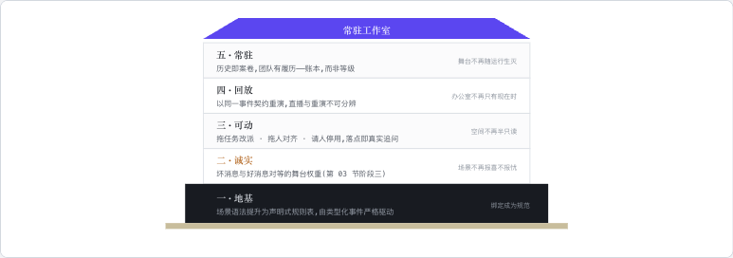
图 15 · 五项升级(示意)。自地基向上，每层补齐一处欠缺：把绑定钉成规范、让办公室会认错、名词皆可动、过程可回放、团队常驻。前两项对准 D4(诚实),第三项对准 D3(干预),后两项让透明界面从「看一次」变成「常驻用」。

10 能力接入：借能力，不借界面

10.1 一条约束：功能越加越多，办公室不能越加越乱
Claw 要接的能力一直在变多——做 PPT、出图、出多版方案、剪视频、写能玩的小游戏。每接一样，都有个诱惑：把那条生产线自己的一套界面也搬进来。真这么做，办公室很快就会变成一堆按钮的拼盘，前面九节讲的「一眼读懂」也就没了。
我们的做法是只借能力，不借界面。一条生产线进办公室，只留一个入口——一个工具适配器，挂到某个角色的工具表上；它底下那套原本的交互，一概不搬。最能说明问题的是「改幻灯片」:幻灯片流水线自己有近二十个编辑工具，我们没有把它们一个个搬过来，而是让制片的一个工具，整体委托给幻灯片自己的编辑循环。于是加一样能力，对办公室来说就是加一个入口，而不是加一屏控件。

10.2 工具怎么接进来：一层薄接口，一道门控
每件能力都实现同一个 Tool 接口，四个方法：名字、给 LLM 看的描述、参数的 JSON-Schema、以及真正干活的 Execute。Execute 只回一样东西——要么是喂回给模型的一段文字观察，要么是一条错误。就这么点约定，所以加一件工具是件小事：写一个满足接口的结构体，注册进去即可。注册表本身也做了两处防护：调到不存在的工具，返回「未知工具」而不是崩；工具内部万一 panic,会被兜住变成一条错误并记下堆栈——一件坏工具，绝不会把整台编排拖垮。
更要紧的是那道门控。注册表不是全局一份，而是每跑一单、每个角色各建一份；装配时挨个问一句「这件工具的后端，配好了吗？」——检索要有 Tavily key、代码执行要连得上沙箱、出图要设计桥就绪、做 PPT 要幻灯片流水线在场。没配好的，压根不会被造出来：那个角色在界面里直接灰掉、不派活，而不是先接了活再报错。这条「先注册、配好才启用」的规矩，把「少一块能力」从事故降成了体面的降级——也正好解释了 §11 里那一幕：本机没起沙箱，工程师的 code_execute 就是失败了，但整单没停，只是如实记进事故板。顺带一提，四件执行工具(检索、代码、出图、修图)还能在调研员、工程师、设计师之间当场改派，而编排类的(排任务、更新状态、写文档、做 deck)是钉死的。

10.3 工具一览：能做什么，怎么做到的
下表把当前接入的工具摆在一起看——左边是它对委托人意味着什么，右边是它到底怎么做到的、用了什么方案。最复杂的一条(generate_deck)单独拆在 10.4。
工具 | 能做到什么(效果) | 怎么做到的(实现 / 方案)
generate_deck | 一句主题,换回一份能在 PowerPoint 里逐字修改的 .pptx——不是一叠图片。 | 五段流水线:大纲、内容用 LLM,装配、配图、渲染是纯工程。渲染用「双渲」把 HTML 变成又好看又可编辑的 .pptx(详见 10.4)。
edit_deck | 对已生成的 deck 说「换成 corporate 风」「第 3 页太满、精简」,直接改好。 | 把这句话交回幻灯片自己的编辑 agent(那近二十个编辑工具),而且只重渲改过的页,其余用缓存,不整份重来。
generate_image | 一句英文提示,出一张配图。 | 走设计桥 → dreamapi-sidecar → df-ability 网关 → NanoBanana(Gemini 图像模型),提交后每 5 秒轮询取回图 URL。图 17 就是这条链现场出的。
generate_variants | 同一命题,一次给 2–4 版方案挑。 | 用不同随机种子并行出图,每版单独落成一张,分别标上「方案 A / B / C」。
edit_image | 抠图、高清化、上色、扩图、图生图五种后期。 | 对已有的某张图做处理,五种操作各对应设计桥的一个端点;结果存成新图,原图保留、可回退。
generate_game | 一句创意,换回一个真能玩的网页小游戏。 | 不分阶段:一次流式 LLM 直接吐一个自包含的 HTML(CSS、JS、canvas 全在一页),过一道质量门——静态检查加无头浏览器冒烟跑一遍,共用一次纠错重试——再挂到 play 端点。
generate_video | 拿一张图配一句运镜,动成一段短视频。 | 经设计桥交给 Seedance 的图生视频端点(480 / 720 / 1080p、4–12 秒),用原图当封面。
web_search | 给调研员一组带出处、可引用的检索结果。 | 一次对 Tavily 的 HTTP 调用,返回带序号的「标题 / 链接 / 摘要」,供后面核对事实、标来源。
code_execute | 跑一段 Python / Node / Bash,把结果拿回来。 | 经 gRPC 把代码交给一个 Rust 沙箱执行,收回 stdout、stderr、退出码和用时。沙箱是惰性连接——第一次真调用才拨号,这也是本机没起沙箱时工程师会返工的原因。

10.4 拆开看最难的一条：HTML 怎么变成可编辑的 PPT
其他工具大多是「一次委托」就完事,generate_deck 值得单独拆开，因为它要同时满足两件矛盾的事：做出来的 PPT 既要好看(排版、渐变、配图),又要能改(每个字都是原生 PowerPoint 文本，不是图)。
前半段相对直接：先由 LLM 确定大纲并生成内容，再将其装配为一份带类型的 Deck。每页的配图检索词并发派发，沿「NanoBanana → Unsplash → 空实现」的链路逐级降级；同一检索词跨页只查一次，任一提供方失败即切换到下一层。最坏情况下，某页缺少配图，但整单不会因此阻塞。
难点在渲染，核心策略是双渲染。同一页先由无头 Chromium（1920×1080）渲染两次：第一遍保留文字，并用 JavaScript 量取每个文本节点的位置、尺寸、字体与颜色；第二遍将全部文字设为透明，只保留渐变与色块，截取一张无文字背景图。最终生成 .pptx 时，每页先铺入无文字背景，再按测得坐标把文字作为原生、可编辑的 PowerPoint 文本框叠加回去。
能拼准，靠的是几个不起眼的换算：像素到 PPT 的坐标按 1 px = 6350 EMU 算(13.333 英寸的画布铺 1920 像素);字号因为是 144 DPI 的截图，按 1 pt = 2 px 折，还给宽度留 20% 余量防止换行；字体栈要中英分开写——拉丁字面写进 <a:latin>,中文字面写进 <a:ea>,否则中文会在 PowerPoint 里变成一串方块豆腐。绕这一大圈，就为了让委托人拿到的东西：看着和网页一模一样，但在 PowerPoint 里能逐字改。

10.5 这些能力从哪借来：随仓库下发的技能库
上面这些工具借的能力，大多来自一套跟着仓库一起下发的创作技能库，一共 25 个。每个技能就是一个文件夹：一份 SKILL.md(前面一段 YAML 头写清触发词和要用的 API key,后面是正文),外加可选的脚本。它们平时只把描述放进索引，被用到时才载入正文和脚本；有的是纯提示人格(不带脚本),有的是几行脚本——往远端网关提交任务、轮询结果。按能做的事分，大致是这几类:
类别 | 技能(节选) | 后端
图像(11) | poster-generator · storybook-generator · cinematic-frames · amazon-product-images · business-card-generator · website-style-images · batch-remove-bg · colorize · enhance · image-resize | df-ability(NanoBanana)/ Newport AI
视频(7) | cinematic · cinematic-clips · cinematic-compose · article-to-slides · dreamface-video · video-translate · video-downloader | df-ability(Seedance)/ Newport / 本地 ffmpeg · yt-dlp
前端(4) | frontend-design · frontend-slides · design-taste-frontend · interactive-storybook | 纯提示 / 本地 HTML
其他(3) | dreamapi-skill(29 合一工具箱)· social-trend-scanner(舆情扫描)· cinematic-spec(分镜脚手架) | DreamAPI / 多源抓取 / 无
「借能力，不借界面」在这里能对上号。Claw 并不去运行这些技能，而是把它们底下那份能力，用 Go 接口重新接了一遍。于是每件工具都能找到它借的是谁：generate_deck 借的是做幻灯片这件事(对应 frontend-slides,只是我们用内建的 Go 流水线原生重写了);generate_image 和 generate_variants 借的是 poster-generator、storybook-generator、cinematic-frames 背后同一座 df-ability / NanoBanana 网关;generate_video 借的是 cinematic-clips 背后同一套 Seedance;只有 generate_game 没有对应的技能，是一条我们自己写的生产线。
所以整个能力面其实分成两半：接进编排的那几件(deck、图像、变体、视频、游戏——要么内建 Go,要么走 dreamapi-sidecar 桥),会出现在办公室里、由某个角色使用；其余技能仍是一套独立的创作工具箱，顶层的 agent 可以按需直接调，但不进办公室。这样一来，工具箱可以随便长，办公室却始终是那几个角色、那几件事。
诚实的边界
图像生成链路已在真机上跑通：将停用的 -preview 模型名替换为正式版后，设计师经 dreamapi-sidecar → df-ability → NanoBanana 现场产出图像，即图 17。图生视频（Seedance）虽然接入同一座桥且链路已完成，但本次运行未真正触发，因此不计入本次验证；代码沙箱本次也未启动，相关失败已如实记录在事故板中。未验证的能力不纳入结论，这与忠实性（D4）的原则一致。
Part V · 验证与评估

11 真机验证
完成六个里程碑后，Claw 首次在真实 LLM 上跑通了端到端主流水线。
此前 V20–V26 的验证主要依赖离线 stub：向界面注入构造出来的假事件，用来检验渲染是否正确，但并不能证明编排本身真的跑通。真机冒烟测试补齐了这一环。测试使用真实 DeepSeek key，以内存模式运行（避开共享库迁移风险），在独立端口启动后端，提交一次真实任务，并通过 WebSocket 抓取实时事件流。它要确认的是一条忠实性主张：办公室中出现的每一步，都对应后端真实发出的类型化事件，而不是前端自行编造的状态。这也正面回应 D4（诚实）。
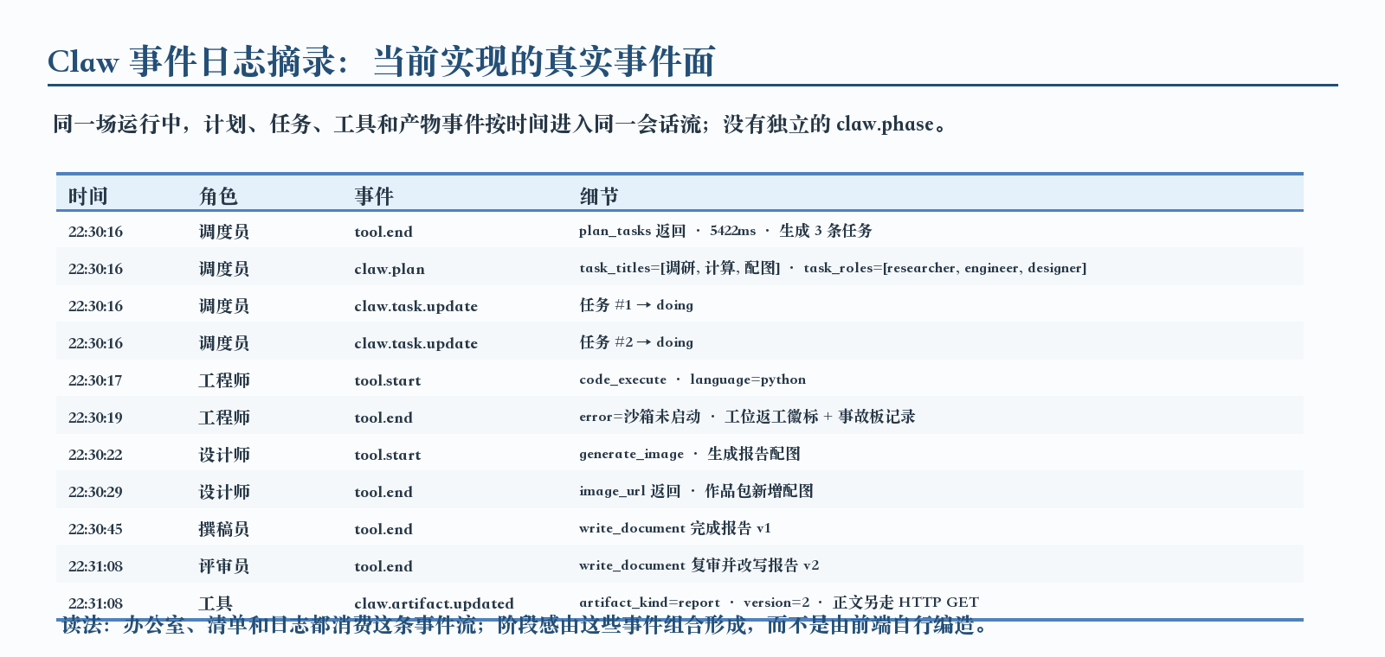
图 16 · 事件日志摘录（根据真机事件流按当前协议重绘）。同一场真实运行的原始事件流逐行呈现时间、发起角色、事件类型与细节：plan_tasks 返回后，claw.plan 落下真实任务，随后 claw.task.update、tool.start / tool.end 与 claw.artifact.updated 推动清单、工位和作品包更新。每一行都对应后端真实发出的类型化事件；阶段感由这些事件组合形成，而不是另造 claw.phase。
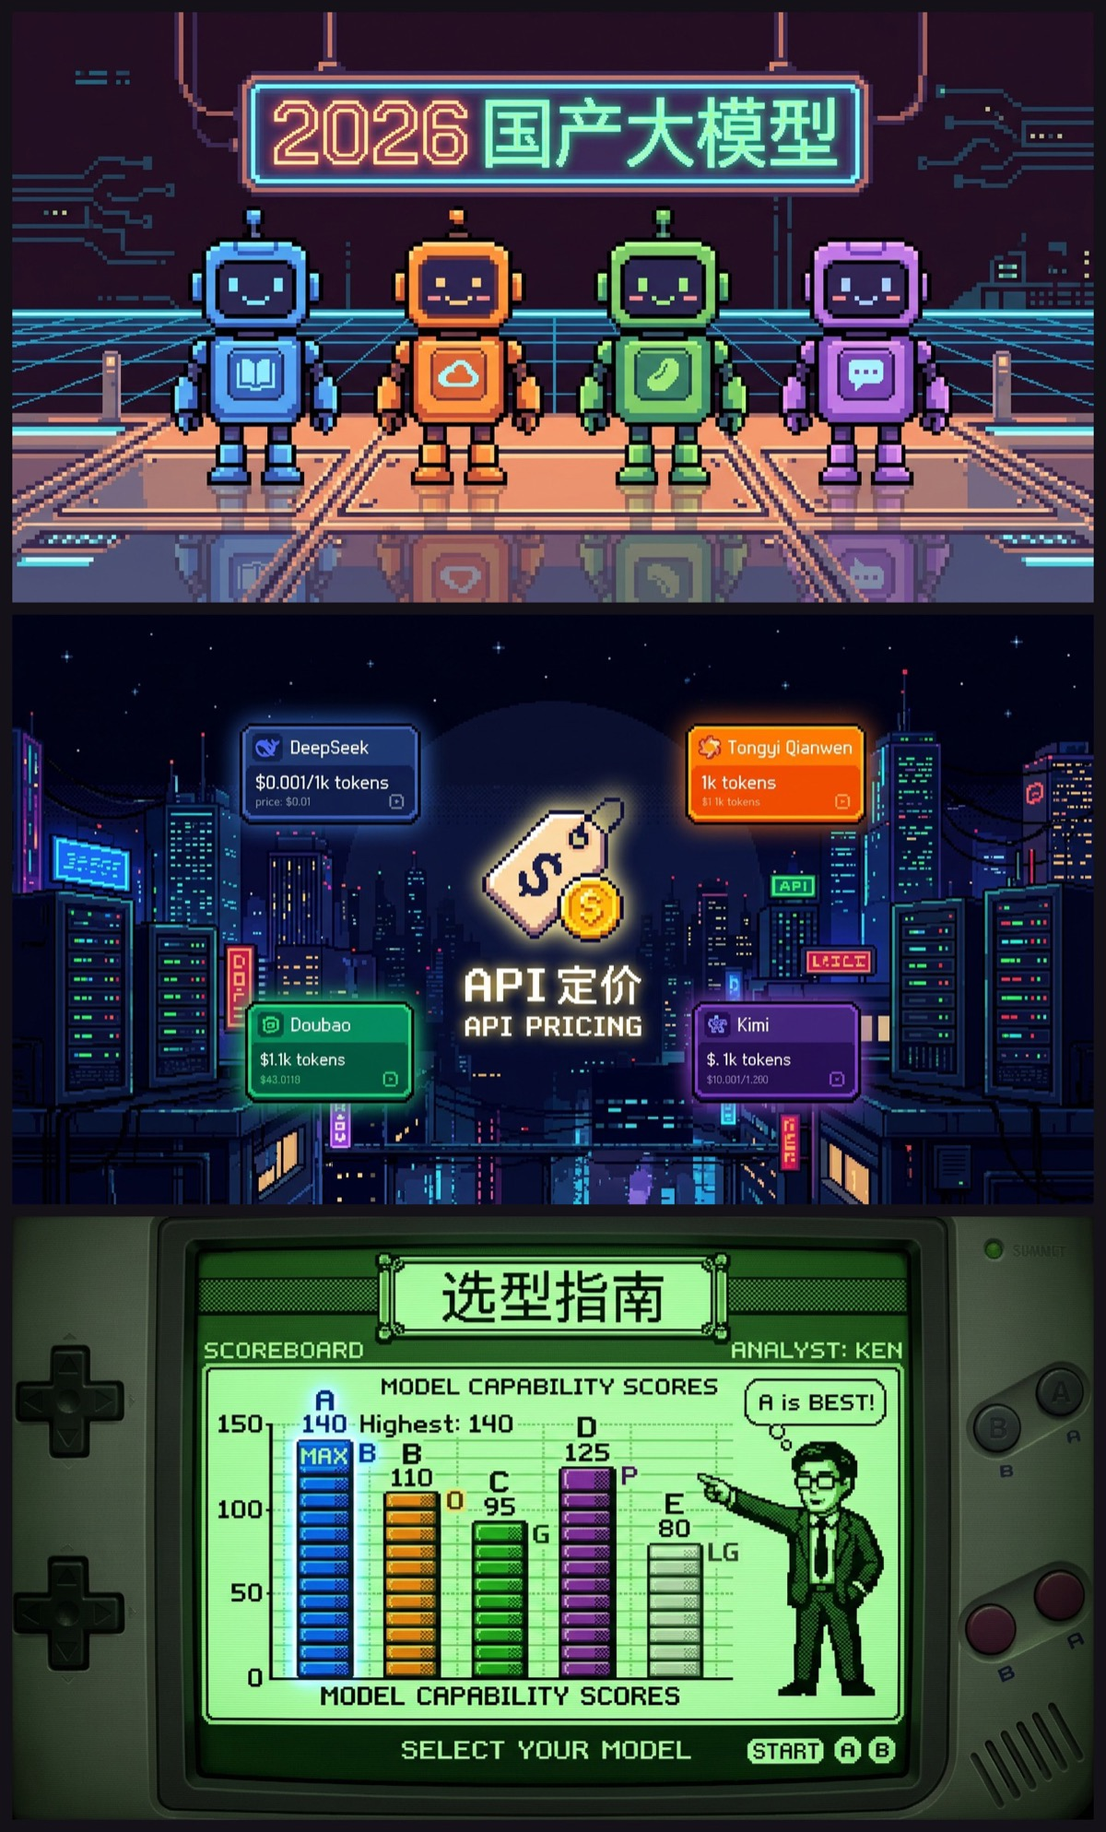
图 17 · 设计师的真机配图(本次运行现场产出)。这三张插图由设计师在同一次运行中经 generate_image 现场生成——底层是 NanoBanana(Gemini 3.1 Flash Image),经 df-ability 代理。自上而下：四家厂商的吉祥物矩阵、赛博都市里的 API 定价牌、掌机风格的能力评分板；三张随报告一并交付，构成一份图文并茂的产物。它印证了设计师的 generate_image 工具在真机上确实可用——正是 §10 所述的能力接入，不是占位图。
对同一场运行的事件流逐行核对后，三项设计预期得到确认。
按系统对照，真机验证不是泛泛地说「跑起来了」，而是核对四件事：第一，协调者是否真实发出计划并形成任务列表；第二，执行角色的工具调用是否带有正确 AgentName，能被前端归属到对应工位；第三，错误是否通过 tool.end 的 error 字段进入事故板，而不是被界面吞掉；第四，报告版本是否通过 artifact.updated 推进，使作品包显示的 v2 有后端依据。
- 阶段可被事件复核——当前实现没有单独的 claw.phase；规划、执行、撰稿、评审等阶段由 plan、task.update、tool.start / tool.end、debate 与 artifact.updated 串起来。辩论声音不足两个时不会发 claw.debate，办公室也不会演协商会议，说明 §06 所述门控按设计生效。
- 失败如实显形——一次 code_execute 调用失败后，tool.end 带出错误字段，前端在对应工位挂出返工徽标；评审改稿阶段又以 claw.artifact.updated 将产物版本推进至 v2。失败和成功一样被呈现，再次印证 D4。
- 三视图信息等价——办公室、清单与日志消费同一条事件流，现场核对结果一致，说明 D1（三层态势感知）依赖的是单一事实来源，而不是各视图各自推断。
诚实的边界也需要说明。本次采用内存模式运行，因此「历史回放」与「团队履历」这两条读取持久化数据的路径，尚未在真实数据库上完成端到端验证；二者属于读路径，已有单元测试覆盖，列表端点也已在内存态通过。换言之，风险最高的主流水线（§06–§08）已经获得真机验证，但围绕持久化读取的完整证据仍待补齐。
还需要补一层边界：本次真机验证证明的是主流水线和实时透明层，而不是所有产品化能力。历史回放、团队履历、持久化读路径和视频生成仍应分别补端到端证据。把这些边界写清楚，比把系统写成「全都完成」更有说服力，也更符合本文一贯强调的诚实原则。

12 定位、追问与评估
上一节说明诚实办公室可以真实运转，但还没有回答它是否真的更有用。贡献边界已在 §1.3 和第 02 节厘清：Claw 不主张编排机制本身的新颖性，「像素办公室」的形态也已有工程先例。它的贡献在于把这一形态概念化为语义绑定的设计原则，构建一个忠实实例，并提出可检验的评估路径。前两点已经完成，本节聚焦第三点：怎样检验它的效用。
评估必须正面处理一个反向可能：办公室的亲和感也许会降低用户的批判性，使他们在系统出错时更慢收回信任。这一担忧有文献支持[23]，不能只用论证排除；它应当成为实验中的正式双向假设。下面将现有评估构想整理为一套对照实验方案。

评估拟议对照实验
系统本身已经为对照实验创造了条件：办公室、清单、日志三种表征消费同一条事件流，唯一自变量是表征形态，因此比较在设计上是公平的。围绕三个设计目标，本文提出三组可证伪假设，分别检验态势感知（回应 D1）、及时且精准的干预（回应 D3）与信任校准（回应 D2）。
- H1 · 理解——办公室表征在态势感知三层次上均优于清单与日志，且在 SA 的 L2(理解：为什么)与 L3(预测：接下来)两层的增益显著大于 L1(感知：谁在干什么),与 Endsley 的三层模型一致[16]。
- H2 · 干预——面对预置注入的错误，办公室组的发现速度更快、干预准确性更高(更少漏报与误报),这对应运行时的澄清、改绑与追问转向[13]。
- H3 · 信任校准(双向)——办公室使委托人在系统可靠时更愿依赖、在系统出错时更快收回信任，信任校准优于对照组[17];其反向假设 H3′ 则依据拟人化反证[23]预测亲和感抑制批判性，使办公室组撤回信任更慢。H3 与 H3′ 互斥，数据将裁定其一。
被试与任务。招募无多智能体 系统使用经验的非专业委托人，采用被试内设计。每名被试按平衡顺序分别使用三种表征监督一个真实任务；任务难度经预实验配平，其中半数注入预置错误，例如调研阶段的一处事实性谬误，或工程阶段的一处逻辑缺陷。这样可以观察用户是否能在系统「看似顺利」时识别隐患。
变量与测量。自变量为表征形态，三水平：办公室、清单、日志。因变量包括四项：第一，态势感知，基于 SAT 框架[18]设计 L1–L3 分层探针题；第二，发现速度，即从错误注入到用户首次干预的时延；第三，信任校准，使用经校验的信任量表[20]分别在可靠与出错条件下测量，并计算依赖行为与系统实际可靠性的匹配程度；第四，干预粒度，即用户干预落在澄清、改绑还是追问转向，以衡量分阶段监督的精度[21]。
分析与预期。态势感知、发现速度与信任校准采用混合效应模型分析，将被试与任务作为随机效应，以控制被试内相关；干预粒度作分类比较。H1、H2 预期办公室组显著占优，并对应 D1 与 D3。H3 是关键的双向检验：它关注的不是提高信任，而是让依赖与系统实际可靠性相称（appropriate reliance）。无论 H3 还是 H3′ 成立，都会成为这一新兴界面流派的第一份实证证据。如果 H3′ 成立，本报告也将构成警示：在错误代价高的场景中，亲和感本身可能就是风险。该设计与近期以人为中心的 Agent 评估取向一致[22]，也回应了多智能体 透明度研究对可检验界面的呼吁[25]。

主流水线 · 诚实办公室(风险最高部分)真机验证
可操作空间 · 能力接入三批已实现 · 已测
历史回放 · 团队履历(读持久化)另有单测 · 待真机
视频时间线迭代暂缓 · 待后端就位
拟议对照实验已设计 · 待执行
Claw 把「观察一支 AI 团队工作」从阅读日志，重构为观察一个场所。回到系统全景：核心三服务，一台分层后端，从 API 层到 Agent Harness，再到工具、事件总线与持久化；办公室只是把这些真实运转如实画出来。因此，这份透明不是装饰，而是架构自然暴露出来的可见层。它的价值也不在办公室样式本身，而在一套结构清晰的 Multi-Agent 编排、一层由类型化事件严格驱动的诚实界面，以及一次真实运行给出的初步证据。办公室是否是 Multi-Agent 时代的正确界面，不能由主张决定，而应交给上述对照实验。

13 局限与未来工作
上一节把评估问题问得足够具体，也同时划出了当前工作的边界：对照实验尚未执行，部分功能还只覆盖了读路径，真机证据也来自单次运行。诚实是系统的设计原则，对系统自身的论证也应保持同样的诚实。本节因此交代四点局限，并说明对应的后续工作。

13.1 当前局限
视频能力停用，尚未纳入真机验证。图生视频（i2v）依赖尚未接入的外部后端，相应的 generate_video 工具因能力门控没有注册，视频师角色也随之停用（见 §10）。因此，第 11 节真机验证覆盖的是主流水线和已接入能力，视频路径不在其中。它能否按设计在事件流中显形，并被界面忠实渲染，目前仍缺少实证。
历史回放与团队履历仍主要由单测覆盖。这两项功能读取持久化状态，不直接驱动主流水线，属于系统读路径。目前已有单元测试覆盖其读取与聚合逻辑，但尚未在真实数据库和真实历史数据上完成端到端验证；真机数据规模下的正确性与性能，仍需进一步确认。
真机样本量仍然有限。第 11 节的证据来自单次真实运行。它足以证明诚实办公室能够真实运转，事件与界面能够对齐；但它不能支持关于稳定性、跨任务一致性或失败模式分布的统计性结论。这是一份可行性的存在性证据，而不是可靠性的分布性证据。
拟人化可能误导信任，仍需实验裁定。把后端运转渲染成像素办公室，可能带来亲和感；但亲和感也可能在系统出错时削弱用户的批判性，拖慢信任收回。这一风险已有文献支持[23]，并已在 §12 中写成双向假设 H3′。在对照实验完成之前，它仍是悬而未决的经验问题，而不是已经被排除的顾虑。

13.2 未来工作
上述局限也指向下一步工作。第一，执行第 12 节拟议的对照实验，用三种表征消费同一事件流的公平设计，正面检验 H1–H3 及其反向假设，让态势感知、干预和信任校准的效用由数据裁定，尤其让 H3 与 H3′ 之争获得经验答案。第二，把历史回放与团队履历从单测推进到真机，在真实数据库和真实历史数据上验证读路径的正确性与性能，使这两项能力获得与主流水线同等的证据支撑。第三，待外部后端就位后接入视频能力，使视频师角色重新上线并纳入验证。最后，在保持类型化事件严格驱动、界面忠实渲染的前提下，继续扩展角色与能力接入，让办公室覆盖更多任务形态。所有后续工作都指向同一目标：让本文提出的每一项主张，都能够被复核、被测量、被修正。
后续写作和实现也可以沿同一条标准推进：每增加一种新能力，就同时回答四个问题——它由哪个 AI 员工负责，调用哪个工具，发出哪些事件，前端把它映射成什么可见状态。只有这四个问题都回答清楚，新能力才算真正进入 Claw，而不是只被塞进一个工具箱。

14 结论
本文从一个朴素却顽固的问题出发：当委托人把一项任务交给一群并发协作的 Agent，委托本身随即变得不可见——它们在做什么、为什么这样做、接下来会走向何处，都退回到日志与文本之后，委托人只能在漫长的沉默里等待一个结果。我们据此提出四条设计目标，并以 Claw 作出回应：让三层态势感知重新可得，使委托人重获「谁在干什么 / 为什么 / 接下来」（回应 D1）；把目标从最大化信任修正为信任校准，即该信时信、该疑时疑（回应 D2）；在语义绑定所暴露的实时状态之上，支持澄清、运行时改绑与追问转向这类及时且精准的干预（回应 D3）；并以诚实为底线，不虚构状态，让失败与成功一样显形（回应 D4）。围绕这一主线，本文的贡献有三：其一，把语义绑定概念化为一条可操作的设计原则，说明类型化事件如何把编排内核的运转如实映射为可读的态势；其二，给出一个诚实且可检验的实例，即一套「协调者—工作者」编排内核与一层透明界面的完整实现，其忠实性可对照事件流逐条查验；其三，勾勒出首个面向此类界面的实证评估路径，使态势感知与信任校准从主张转为可测量的问题。办公室是否是 Multi-Agent 时代的正确界面，这一问题的答案不应由论证给出，而应由数据给出；本文的工作，是把这一问题问到足够精确，使数据得以回答。

15 参考文献
下列条目来自一次经 URL 级核实的文献扫描(arXiv / ACM DL / ACL Anthology / 出版社页面),灰色文献已标注。链接为检索快照，引用前请复核。
[1]
Hong et al. (2024). MetaGPT: Meta Programming for a Multi-Agent Collaborative Framework. ICLR. arXiv:2308.00352
[2]
Qian et al. (2024). ChatDev: Communicative Agents for Software Development. ACL. aclanthology.org/2024.acl-long.810
[3]
Li et al. (2023). CAMEL: Communicative Agents for "Mind" Exploration of Large Language Model Society. NeurIPS. arXiv:2303.17760
[4]
Wu et al. (2024). AutoGen: Enabling Next-Gen LLM Applications via Multi-Agent Conversation. COLM. arXiv:2308.08155
[5]
Chen et al. (2024). AgentVerse: Facilitating Multi-Agent Collaboration and Exploring Emergent Behaviors. ICLR. arXiv:2308.10848
[6]
Du et al. (2024). Improving Factuality and Reasoning in Language Models through Multiagent Debate. ICML. arXiv:2305.14325
[7]
Madaan et al. (2023). Self-Refine: Iterative Refinement with Self-Feedback. NeurIPS. arXiv:2303.17651
[8]
Shinn et al. (2023). Reflexion: Language Agents with Verbal Reinforcement Learning. NeurIPS. arXiv:2303.11366
[9]
Guo et al. (2024). Large Language Model based Multi-Agents: A Survey of Progress and Challenges. IJCAI. ijcai.org/proceedings/2024/0890
[10]
Park et al. (2023). Generative Agents: Interactive Simulacra of Human Behavior. UIST. doi:10.1145/3586183.3606763
[11]
Lu et al. (2025). AgentLens: Visual Analysis for Agent Behaviors in LLM-based Autonomous Systems. IEEE TVCG. arXiv:2402.08995
[12]
Epperson et al. (2025). Interactive Debugging and Steering of Multi-Agent AI Systems (AGDebugger). CHI. doi:10.1145/3706598.3713581
[13]
Wu et al. (2022). AI Chains: Transparent and Controllable Human-AI Interaction by Chaining LLM Prompts. CHI. doi:10.1145/3491102.3517582
[14]
Erickson & Kellogg (2000). Social Translucence: An Approach to Designing Systems that Support Social Processes. ACM TOCHI. doi:10.1145/344949.345004
[15]
Bly, Harrison & Irwin (1993). Media Spaces: Bringing People Together in a Video, Audio, and Computing Environment. CACM. doi:10.1145/151233.151235
[16]
Endsley (1995). Toward a Theory of Situation Awareness in Dynamic Systems. Human Factors. doi:10.1518/001872095779049543
[17]
Lee & See (2004). Trust in Automation: Designing for Appropriate Reliance. Human Factors. doi:10.1518/hfes.46.1.50_30392
[18]
Chen et al. (2018). Situation Awareness-based Agent Transparency (SAT). Theoretical Issues in Ergonomics Science. doi:10.1080/1463922X.2017.1315750
[19]
Amershi et al. (2019). Guidelines for Human-AI Interaction. CHI. doi:10.1145/3290605.3300233
[20]
Wischnewski et al. (2023). Measuring and Understanding Trust Calibration for Automated Systems. CHI. doi:10.1145/3544548.3581197
[21]
He et al. (2025). Supporting Human Oversight of Multi-Step AI Plans (Plan-Then-Execute). CHI. doi:10.1145/3706598.3713218
[22]
Feng et al. (2026). Cocoa: Co-Planning and Co-Execution with AI Agents. CHI. arXiv:2412.10999
[23]
Carter et al. (2024). Human-Automation Trust and the Effect of Anthropomorphism (HATEM). Human Factors. doi:10.1177/00187208231218156
[24]
De Lucca et al. (2026). Pixel Agents. 灰色文献 · 开源项目. github.com/pixel-agents-hq/pixel-agents
[25]
Naik et al. (2026). A Catch-22 of Multi-Agent Transparency (practitioner interviews). arXiv. arXiv:2606.08323

